


Épreuve E6

Partie système

Livrable de projet

Configurer et administrer les services et systèmes d’une organisation fictive intitulée « Netcorp ».

Session 2026

Sommaire
- Introduction
- Présentation de « Netcorp »
- Analyse des besoins
- Utilisation de Proxmox
- Installation et configuration
- Création des machines virtuelles
- Configuration d’un contrôleur de domaine
- Installation des rôles et fonctionnalités requis (AD, sauvegarde serveur)
- Configuration de l’Active Directory
- Configuration des GPO
- Gestion des sauvegardes
- Configuration d’un serveur de fichiers
- Liaison avec le serveur principal
- Création du partage de fichiers
- Gestion des accès
- Gestion des sauvegardes
- Configuration de GLPI avec Docker
A. Installation et configuration de Debian
B. Installation de Docker et GLPI
- Vérification et déploiement GLPI
- Configuration d’un accès distant via VPN pour le service technique
- Utilisation de TailScale
- Vérification du service
- Conclusion

Introduction
- Présentation de Netcorp
Dans le cadre de ce projet nous utiliserons une entreprise fictive intitulée Netcorp, une petite entreprise constituée d’un service Ressources Humaines (RH) et d’un service Direction.



Logo de l’entreprise fictive Netcorp

L’objectif de ce projet est de configurer et administrer le parc informatique de Netcorp à l’aide d’un contrôleur de domaine, d’un partage de fichiers ainsi qu’un support technique pour les employés.

- Analyse des besoins
Tous les postes informatiques des employés de Netcorp doivent être joints à un domaine afin d’administrer et de sécuriser le parc informatique. Il y aura donc besoin de configurer un serveur servant de contrôleur de domaine avec un domaine appartenant à l’entreprise. Cela permettra de sécuriser les accès via des identifiants créés directement sur le serveur pour la connexion aux sessions.
Netcorp a aussi besoin d’un partage de fichiers sécurisé pour travailler, un second serveur aura ce rôle tout en garantissant la confidentialité des différents partages. Le service RH ne doit pas pouvoir accéder aux documents du service Direction, de même dans l’autre sens.
De plus, les employés doivent pouvoir créer des tickets pour un quelconque incident lié à l’informatique. Pour cela un accès via le Web avec des identifiants propres à l’utilisateur leur permettra de créer un ticket qui sera pris en charge par un technicien du service informatique.
Concernant l’administration à distance pour les techniciens, un accès à distance via VPN sera mis en place afin de limiter les déplacements sur site.
Voici le schéma réseau final de Netcorp (nous nous intéressons uniquement à la partie système ici) :
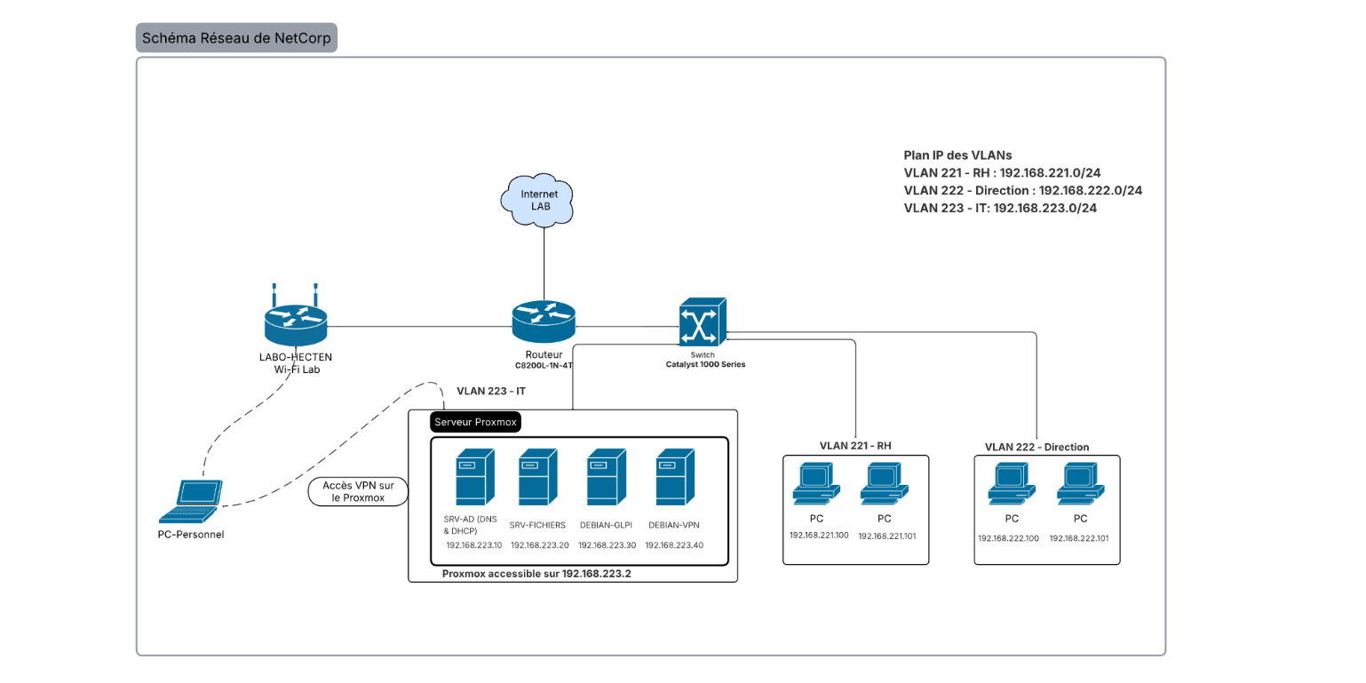

Utilisation de Proxmox
- Installation et configuration
Pour ce projet, nous avons à disposition un serveur principal où l’installation de Proxmox sera effectuée. Ce serveur est un Dell Optiplex 3050 ( Stockage : 1To | RAM 25 Go | CPU : Intel i5 ). L’utilisation de Proxmox permettra de lancer en même temps des machines virtuelles qui proposeront des services en continu à l’entreprise Netcorp.
Pour commencer il faut télécharger Proxmox sur le site officiel : https://www.proxmox.com/en/downloads/proxmox-virtual-environment/iso
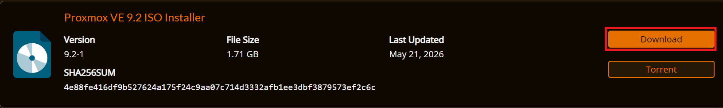
Puis nous utilisons le logiciel Rufus qui permet de formater une clé USB avec une ISO afin de l’installer ensuite sur le serveur (clé USB bootable) :
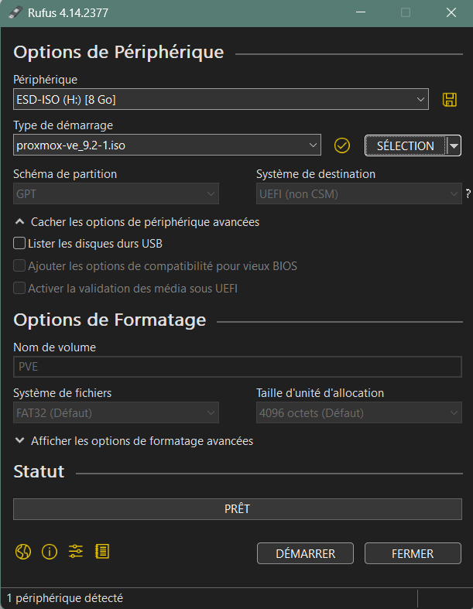
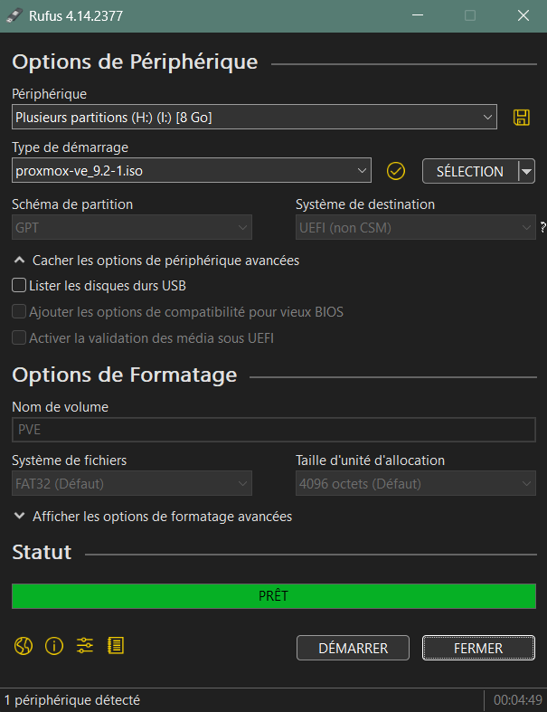
Une fois que la clé est prête il reste à la brancher sur le serveur et démarrer le serveur pour booter dessus. Il faut parfois aller dans le BIOS et placer la clé en premier dans l’ordre de démarrage.
Ensuite il reste à installer Proxmox avec les paramètres correspondants :
IP : 192.168.223.2
Masque de sous-réseau : 255.255.255.0
Passerelle : 192.168.223.1
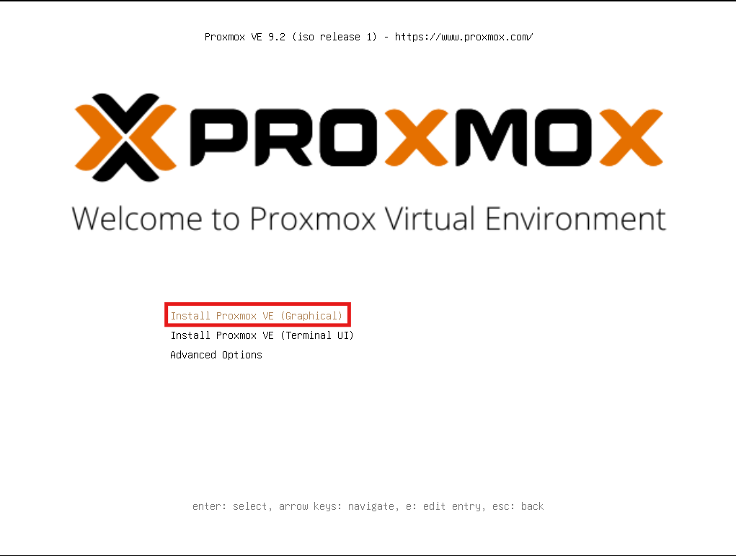

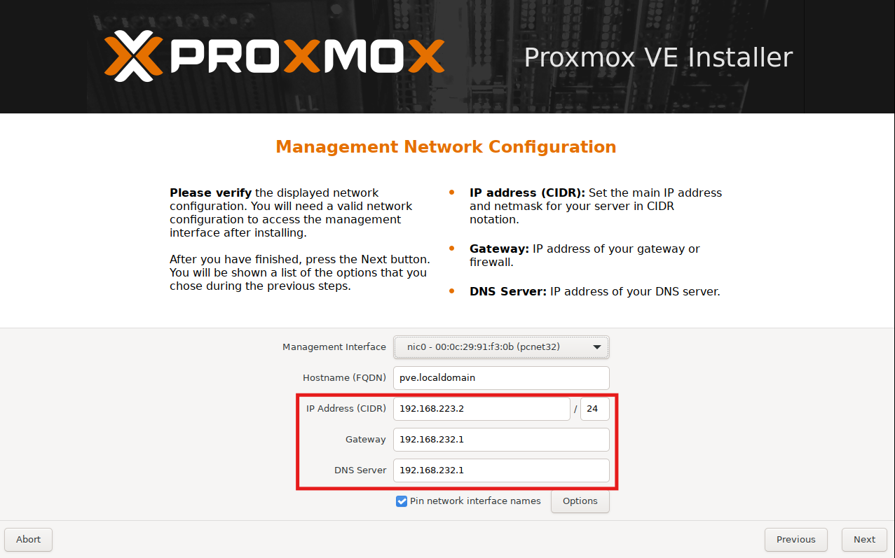
Après l’installation et un redémarrage on arrive sur ce terminal :
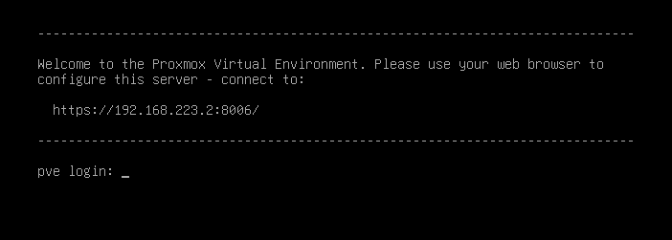
Cela signifie que l’accès Web est désormais disponible via l’adresse suivante :
https://192.168.223.2:8006/
Nous pouvons maintenant accéder à cet interface via un autre PC du même réseau et vérifier si la connexion fonctionne correctement.

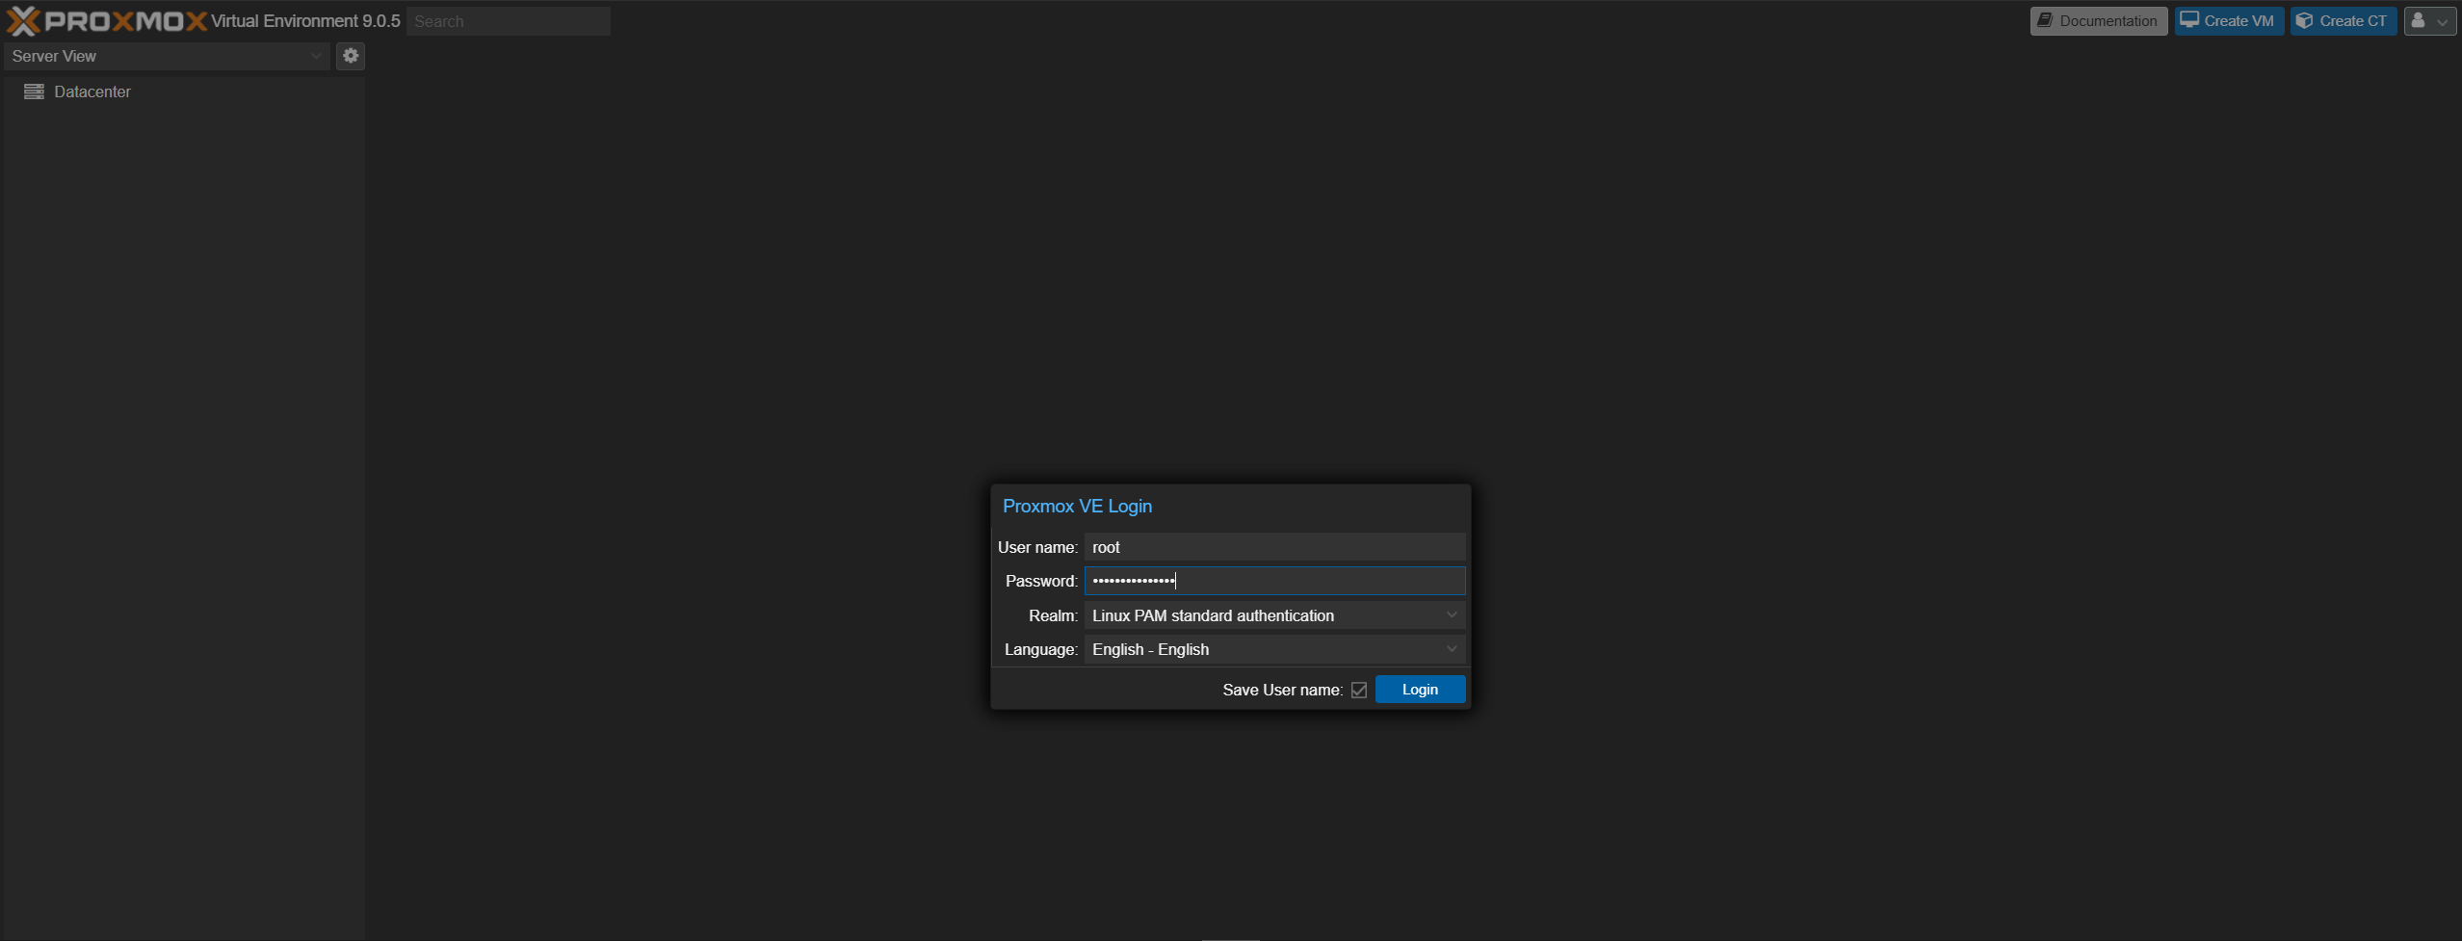
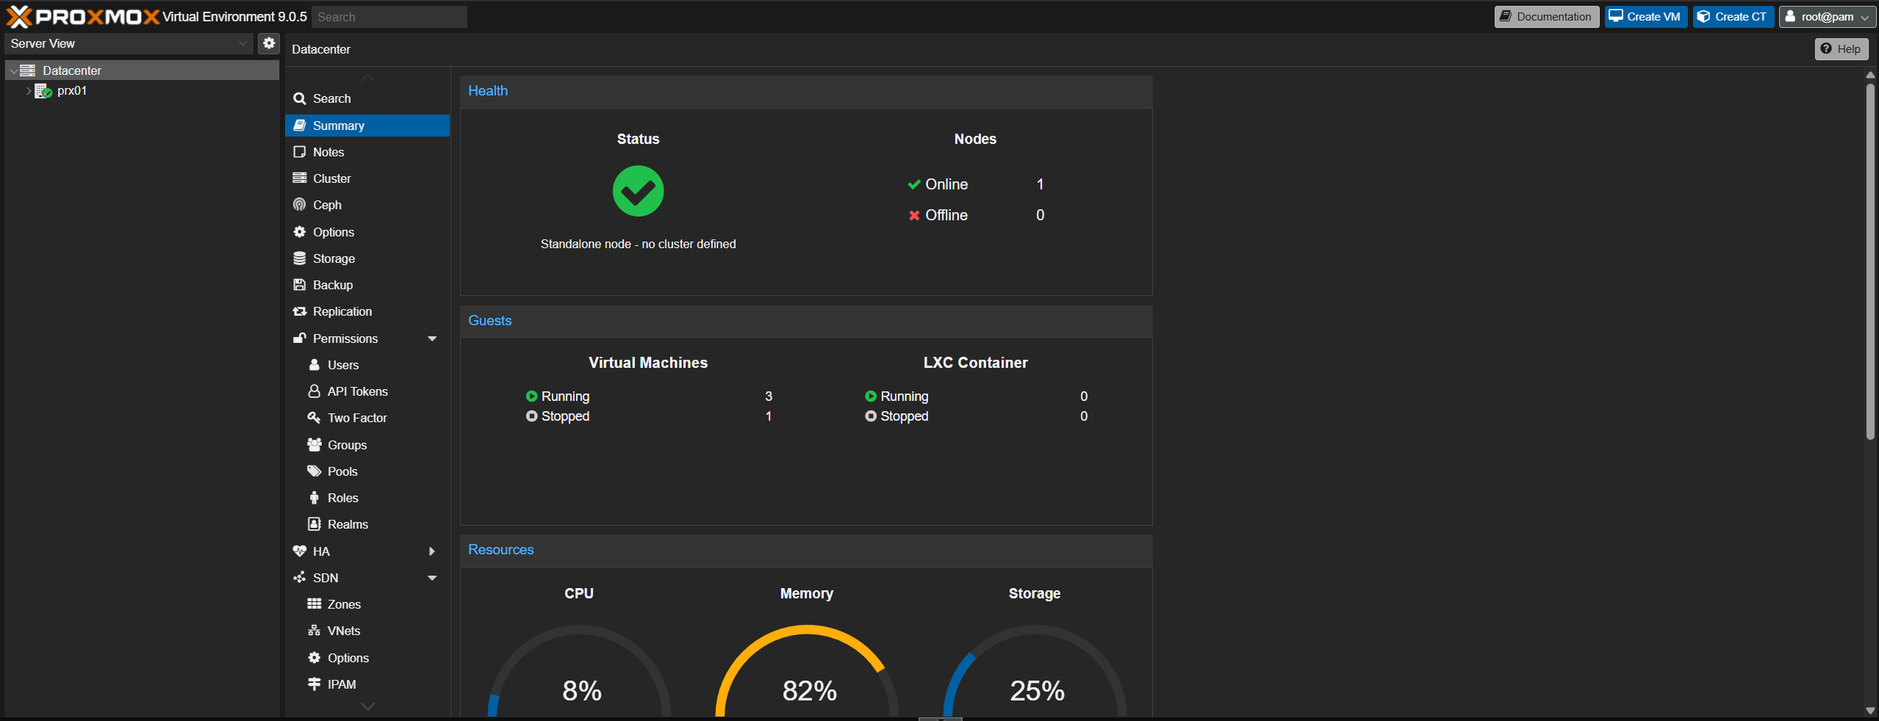
Nous pouvons maintenant passer à l’étape de la création des différentes machines virtuelles.

- Création des machines virtuelles
Nous allons commencer par créer notre serveur principal qui sera nommé SRV-AD et qui sera le contrôleur de domaine principal avec l’Active Directory, permettant de gérer les identifiants des utilisateurs.

Pour cela, on récupère l’ISO d’un serveur Windows 2025 :
https://www.microsoft.com/fr-fr/evalcenter/download-windows-server-2025
Puis depuis Proxmox on ajoute l’ISO :
Un stockage nommé « local » est attribué pour stocker les fichiers ISO des machines virtuelles :
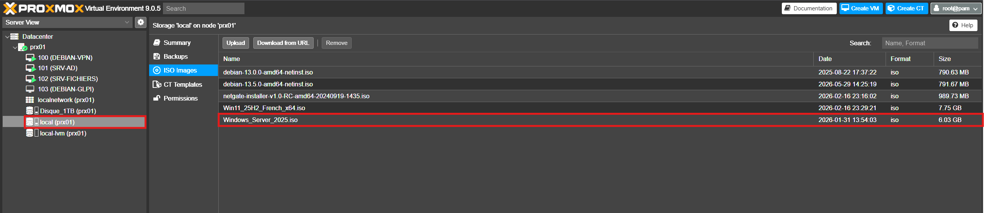
(72 Go réservés pour ce stockage)
Et on créé la machine virtuelle :
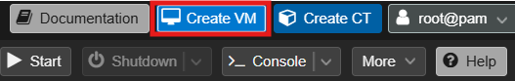
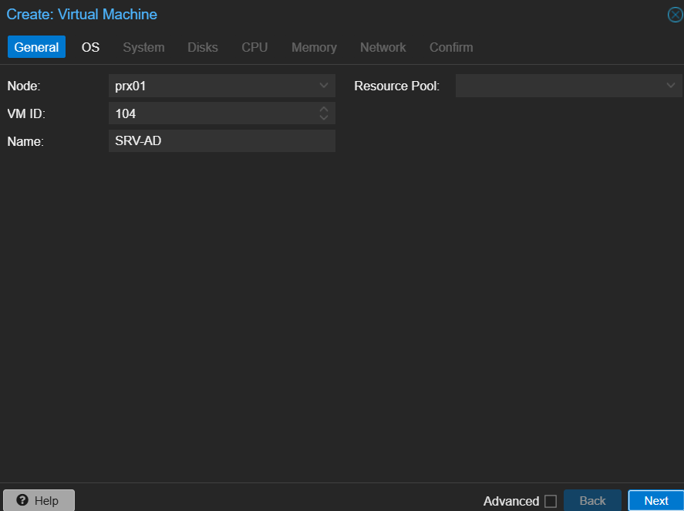
Nom donné à la machine virtuelle : SRV-AD
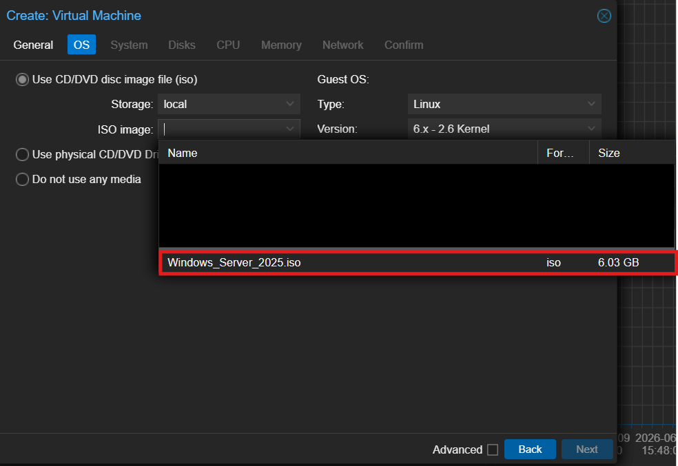
On choisit de mettre 100 Go de stockage et 8.25 Go pour la mémoire vive :
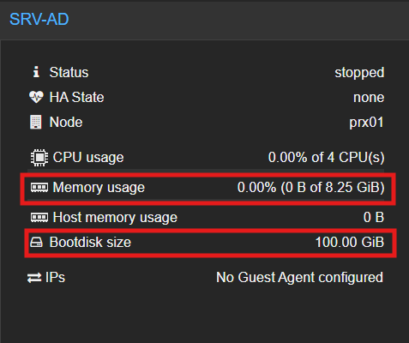

Nous pouvons maintenant démarrer la machine virtuelle et passer à l’étape de configuration. Il faudra répéter la même méthode pour créer les autres machines virtuelles (ISO Debian 13 pour GLPI et le VPN récupérée).
Voici le rendu après la création de toutes les machines virtuelles :
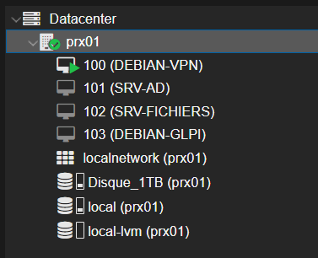

Configuration d’un contrôleur de domaine
- Installation des fonctionnalités requises
Le contrôleur de domaine sera un serveur Windows 2025 Standard (avec interface graphique) qui nous permettra d’ajouter la fonctionnalité Active Directory afin de créer un domaine pour l’entreprise.
Ce serveur servira aussi de serveur DNS afin de déployer le domaine sur le réseau automatiquement.
Après avoir lancé la VM et installé Windows Server avec une session nommée Adrien, on tombe sur ce bureau :
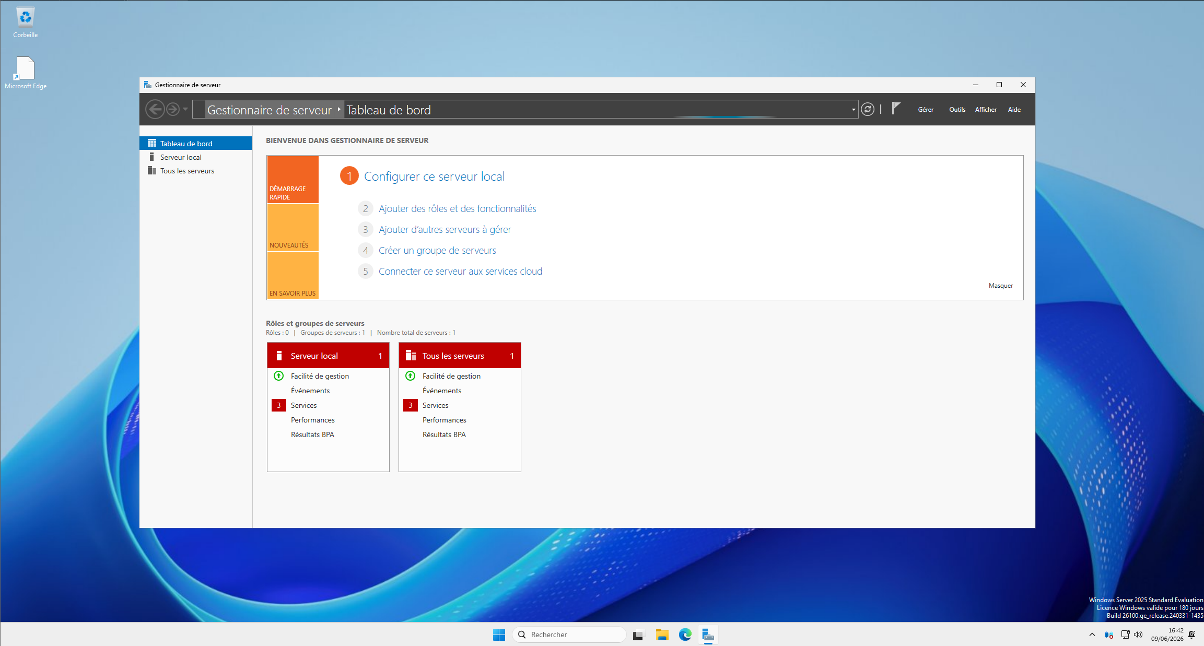
Par défaut il n’y a aucun domaine et Active Directory, nous devons ajouter le rôle ‘Services de Domaine Active Directory’ :

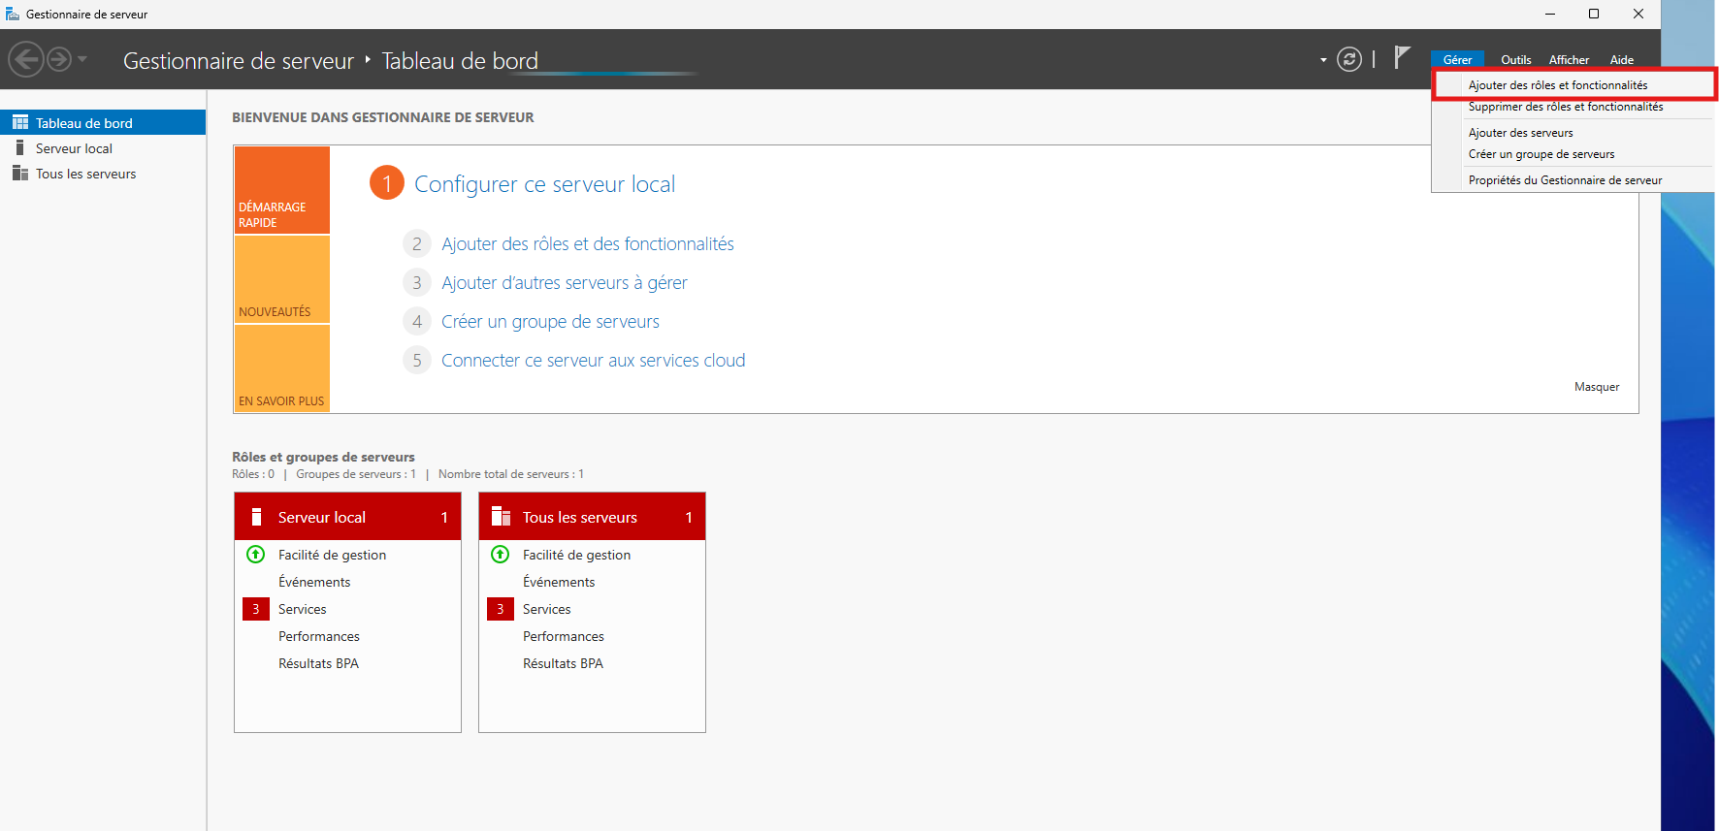
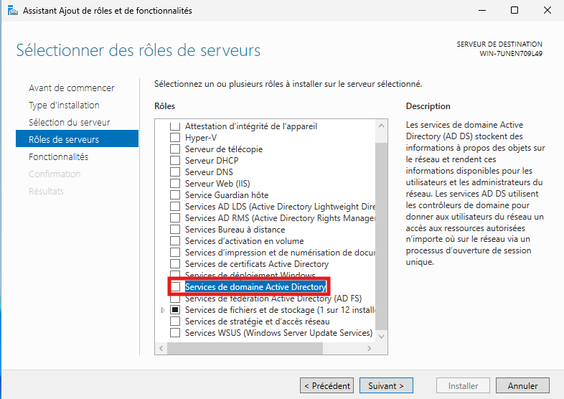
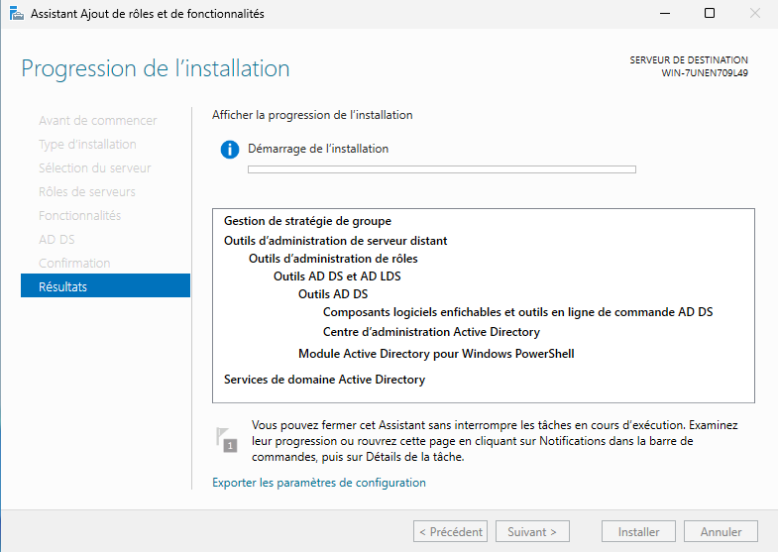

Une fois que le rôle est installé, on promut le serveur en contrôleur de domaine :
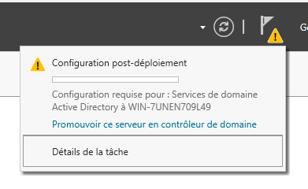
Nous allons créer une nouvelle forêt avec comme nom de domaine racine LAB.local et comme identifiants :
Utilisateur :Administrateur
MDP :T3ch92750@ci
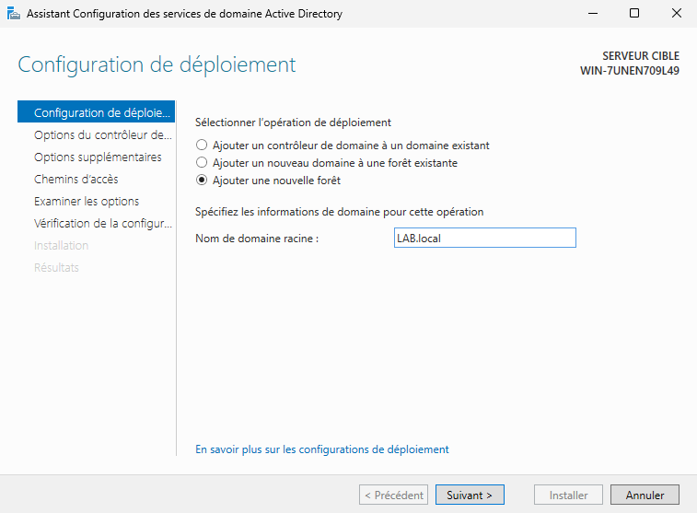
L’installation s’est déroulée correctement :
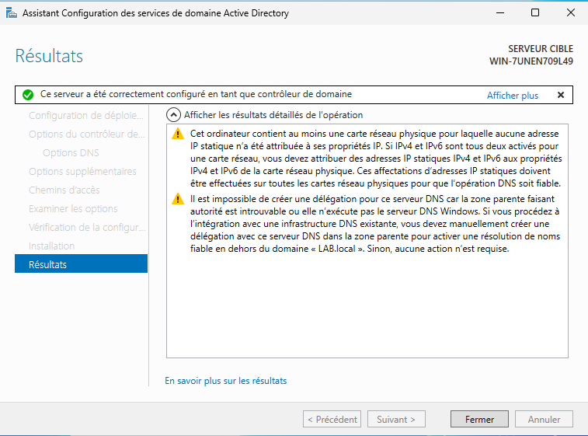
En redémarrant on a maintenant l’Active Directory de disponible :
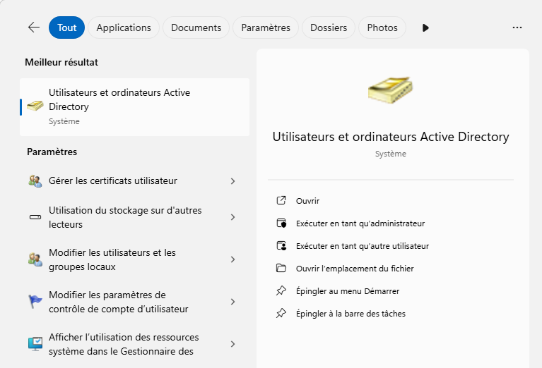
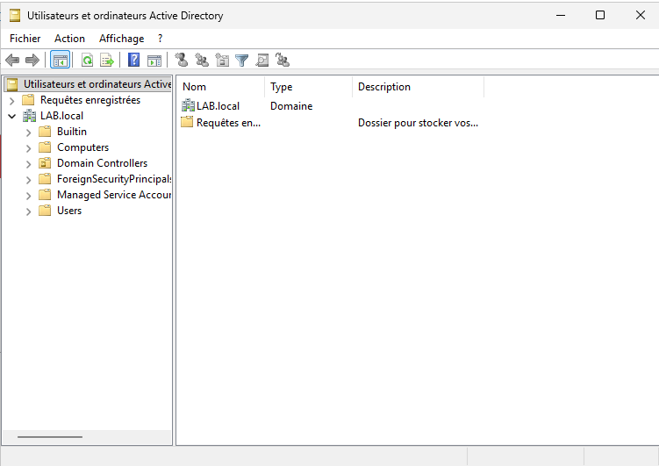
Il nous reste à ajouter la fonctionnalité pour les sauvegardes du serveur nommée « Sauvegarde Windows Server » :
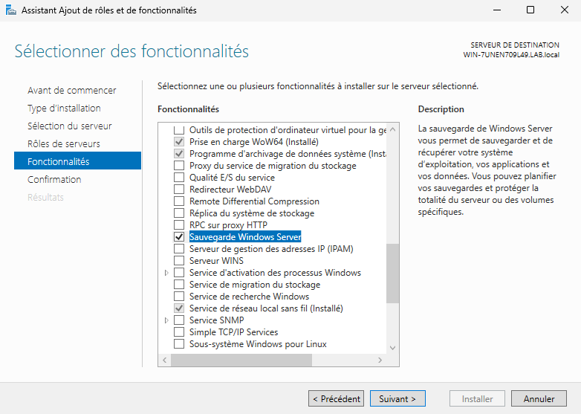
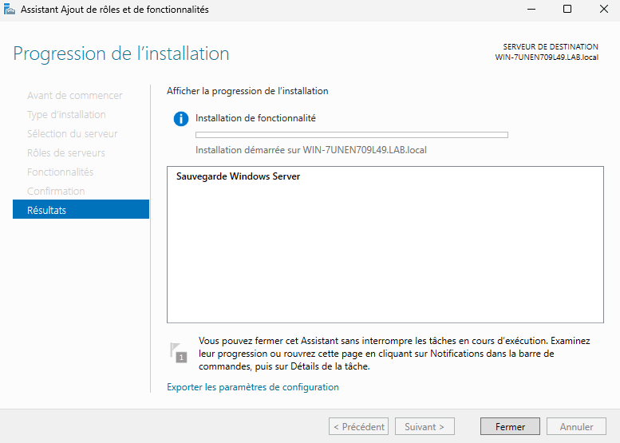
On attend que l’installation se termine correctement.
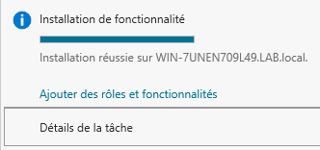

On n’oublie pas de définir une adresse IP statique pour ne pas avoir de souci plus tard sur le réseau (adresse IP conforme au plan réseau) :
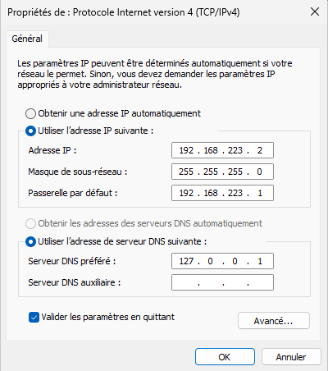
- Configuration de l’Active Directory
Il y aura 2 services à configurer pour Netcorp : RH et Direction.
Pour cela nous allons créer dans l’AD une Unité Organisationnelle (OU) nommée Utilisateurs_Netcorp avec dedans une OU RH et une OU Direction :
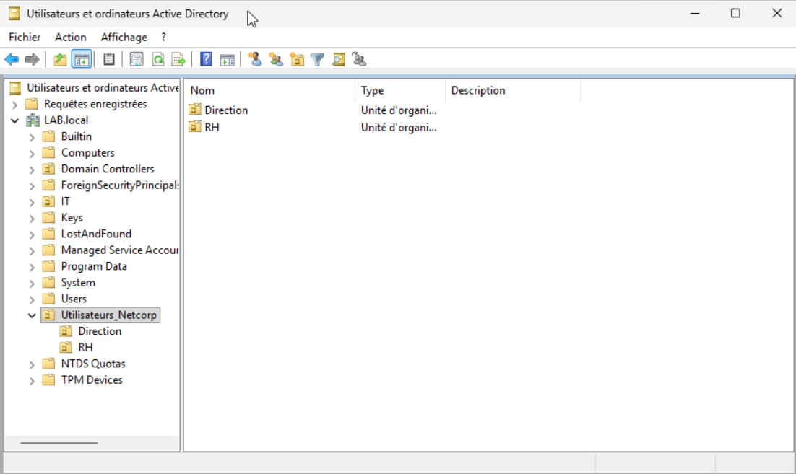
Nous allons maintenant créer un utilisateur dans chaque service pour effectuer des tests plus tard :
Michel Lambert -> Service Direction
Claire Lambert -> Service RH
MDP pour les deux comptes : qj52ro59&*
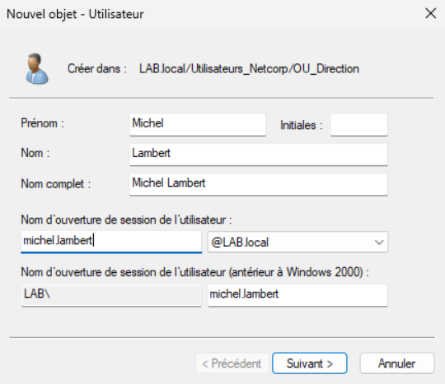
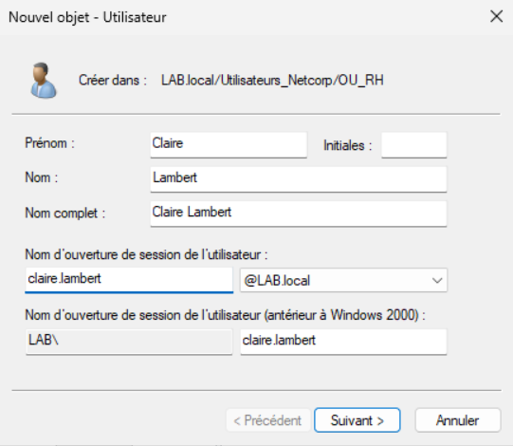
- Configuration des stratégies de groupe (GPO)
Les GPO permettent de créer des règles qui s’appliqueront aux utilisateurs joints au domaine de l’entreprise. Cela peut être l’automatisation d’installation d’applications, modifier le temps de veille du PC, mettre un fond d’écran pour tout le monde etc.
Nous allons créer 5 GPO pour Netcorp :
1 et 2 – La copie du fond d’écran vers les postes du domaine puis l’application en fond d’écran
3 – La connexion des lecteurs réseaux (partage de fichiers) en fonction du service de l’utilisateur
4 et 5 – Le déploiement de l’application GLPI et le déploiement des paramètres
Tout d’abord nous allons modifier la GPO Default Domain Policy pour configurer la création d’un mot de passe avec dix caractères minimum afin d’améliorer la sécurité de l’entreprise :
Pour cela nous allons modifier, dans la Gestion des stratégies de groupe, la GPO Default Domain Policy :
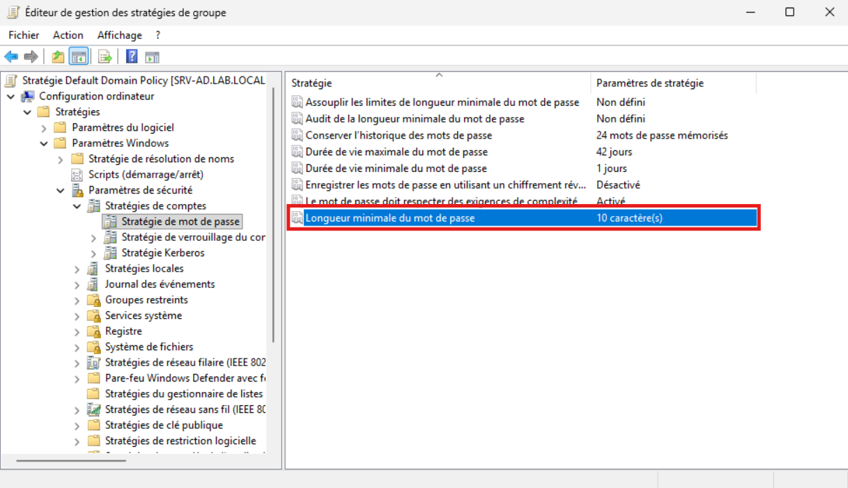
Ensuite nous allons créer la GPO NetCorp Fond d’Ecran :
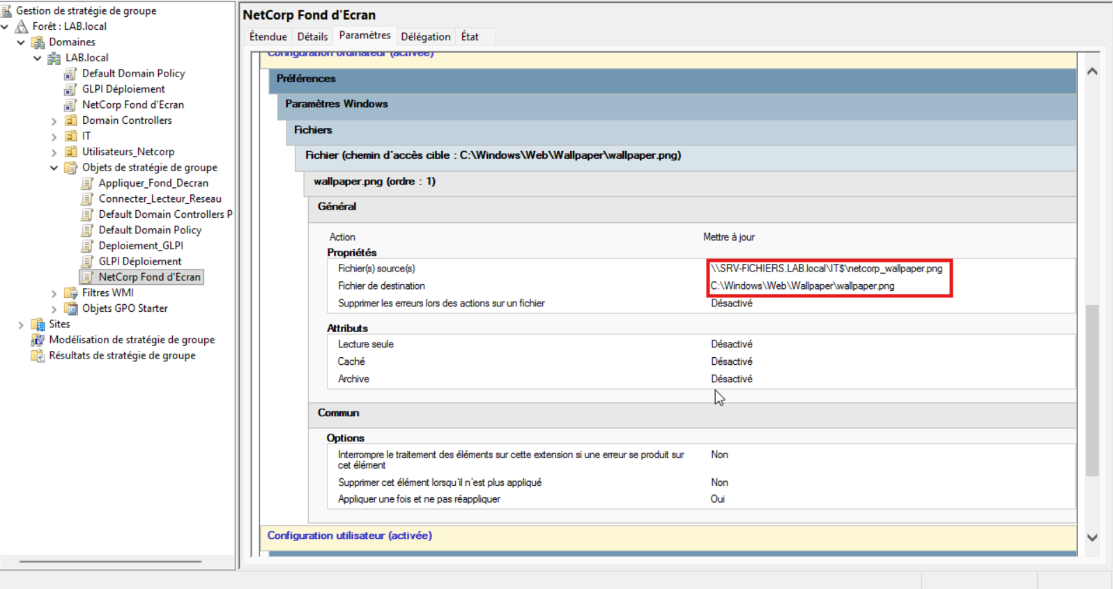
Cette GPO va copier un fichier qui sera partagé sur \\SRV-FICHIERS\IT$\ et qui sera nommé « wallpaper.png » afin de le copier dans le dossier par défaut de Windows pour les fond d’écrans C:\Windows\Web\Wallpaper\
(Le partage d’un dossier suivi d’un « $ » signifie qu’il est masqué sur le réseau)
Ensuite on créé une GPO nommée Appliquer_Fond_Decran qui définira notre image comme fond d’écran, seulement pour les utilisateurs de Netcorp (et non les administrateurs) :
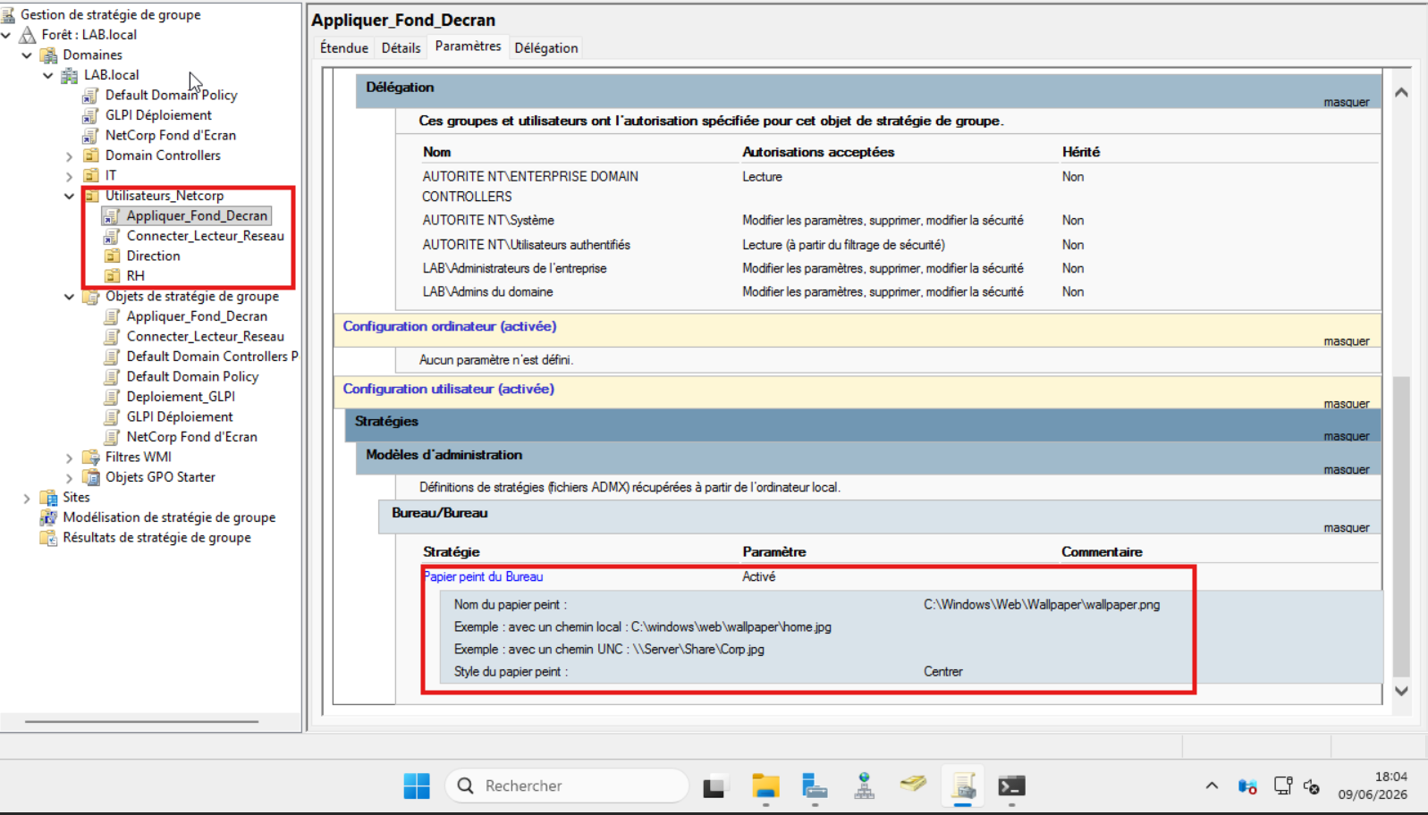
Ensuite nous allons créer la GPO nommée « Connecter_Lecteur_Reseau » pour connecter par défaut les lecteurs réseaux dans l’explorateur de fichiers des employés de Netcorp. (Cette GPO a été créée après la configuration du serveur de fichiers)
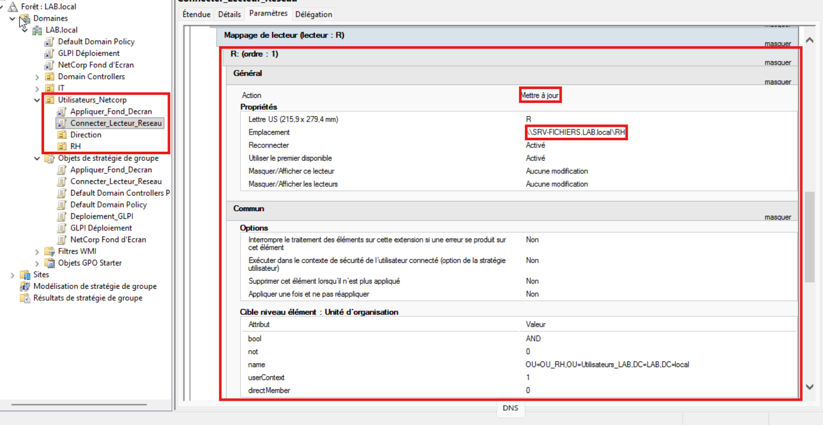
Sur cette même GPO il y a deux règles qui sont ciblées en fonction de l’OU de l’utilisateur : si l’utilisateur est dans l’OU RH il aura le lecteur réseau avec la lettre R affichée qui correspondra au partage de fichiers pour le service RH. S’il fait partie de l’OU Direction, il aura le lecteur réseau avec la lettre D affichée qui correspondra au partage de fichiers pour le service Direction.
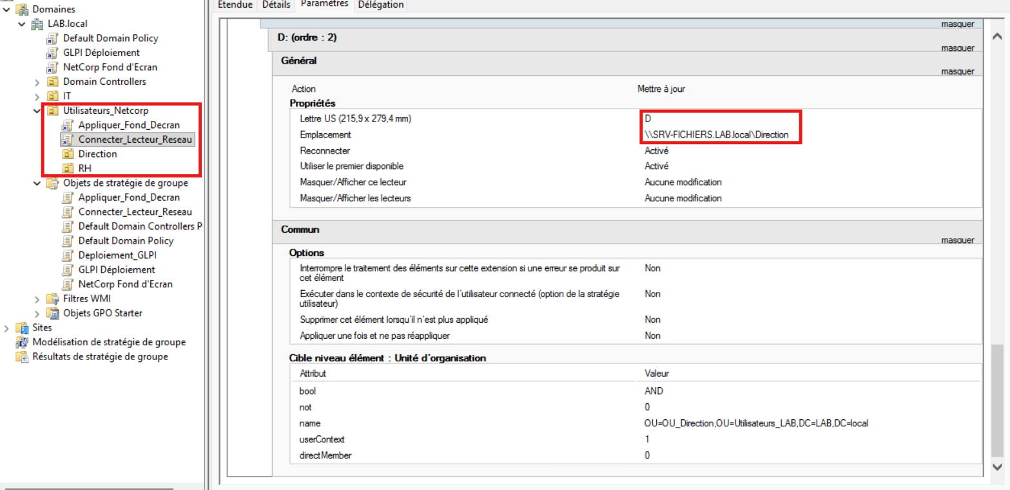

Il ne reste plus qu’à créer la GPO Deploiement_GLPI qui va installer GLPI sur les postes des utilisateurs :
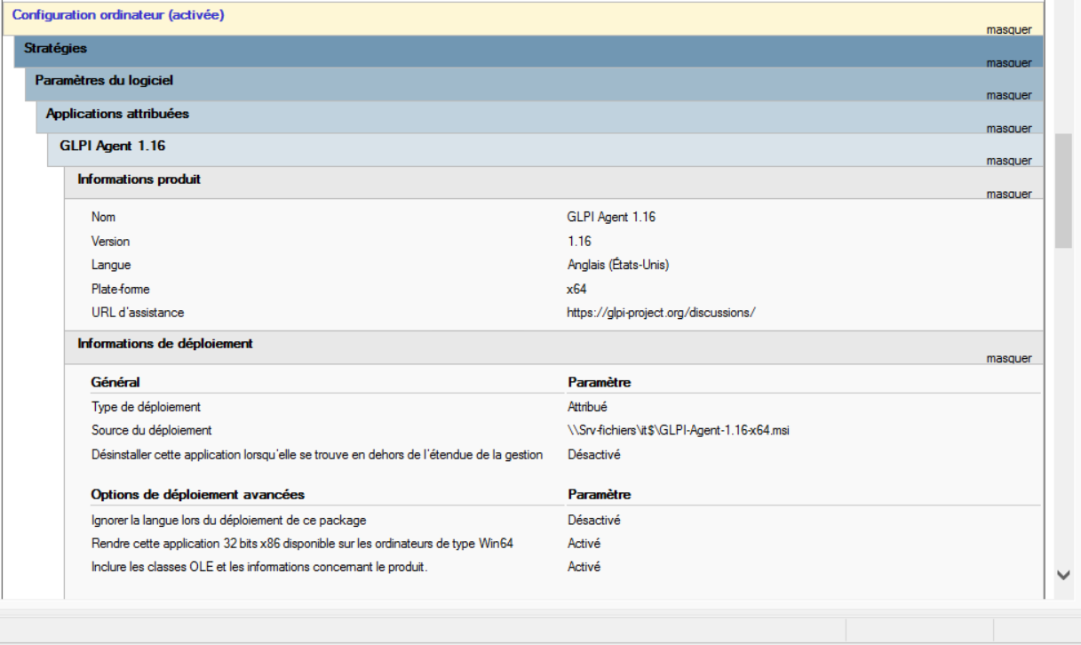
Tout d’abord la GPO va installer GLPI à l’aide du fichier MSI présent dans le partage IT$ du serveur de fichiers.
Ensuite la GPO va configurer les paramètres conformes au serveur afin d’ajouter le poste dans l’inventaire GLPI :
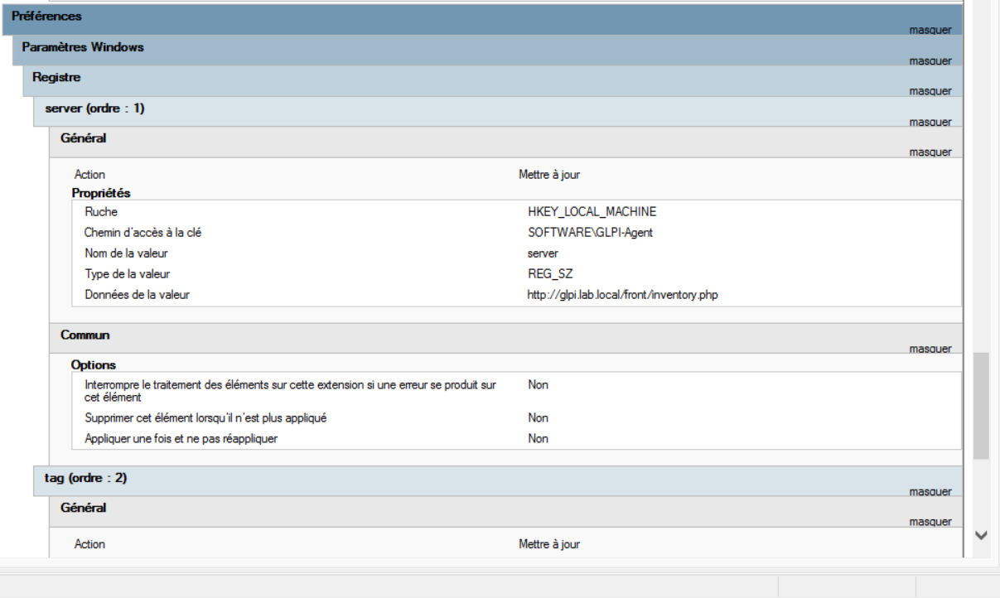
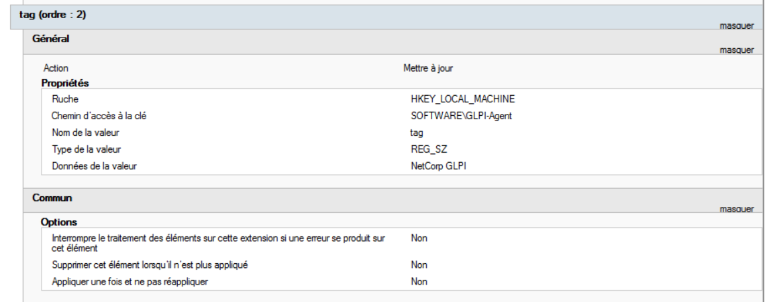
L’URL http://glpi.lab.local/front/inventory.php est la page par défaut de GLPI pour forcer l’inventaire. Ici glpi.lab.local est déployé via le serveur DNS qui est ce serveur (voir partie réseau).
On peut par ailleurs vérifier sur l’interface GLPI si les serveurs sont bien remontés à l’aide de la GPO :
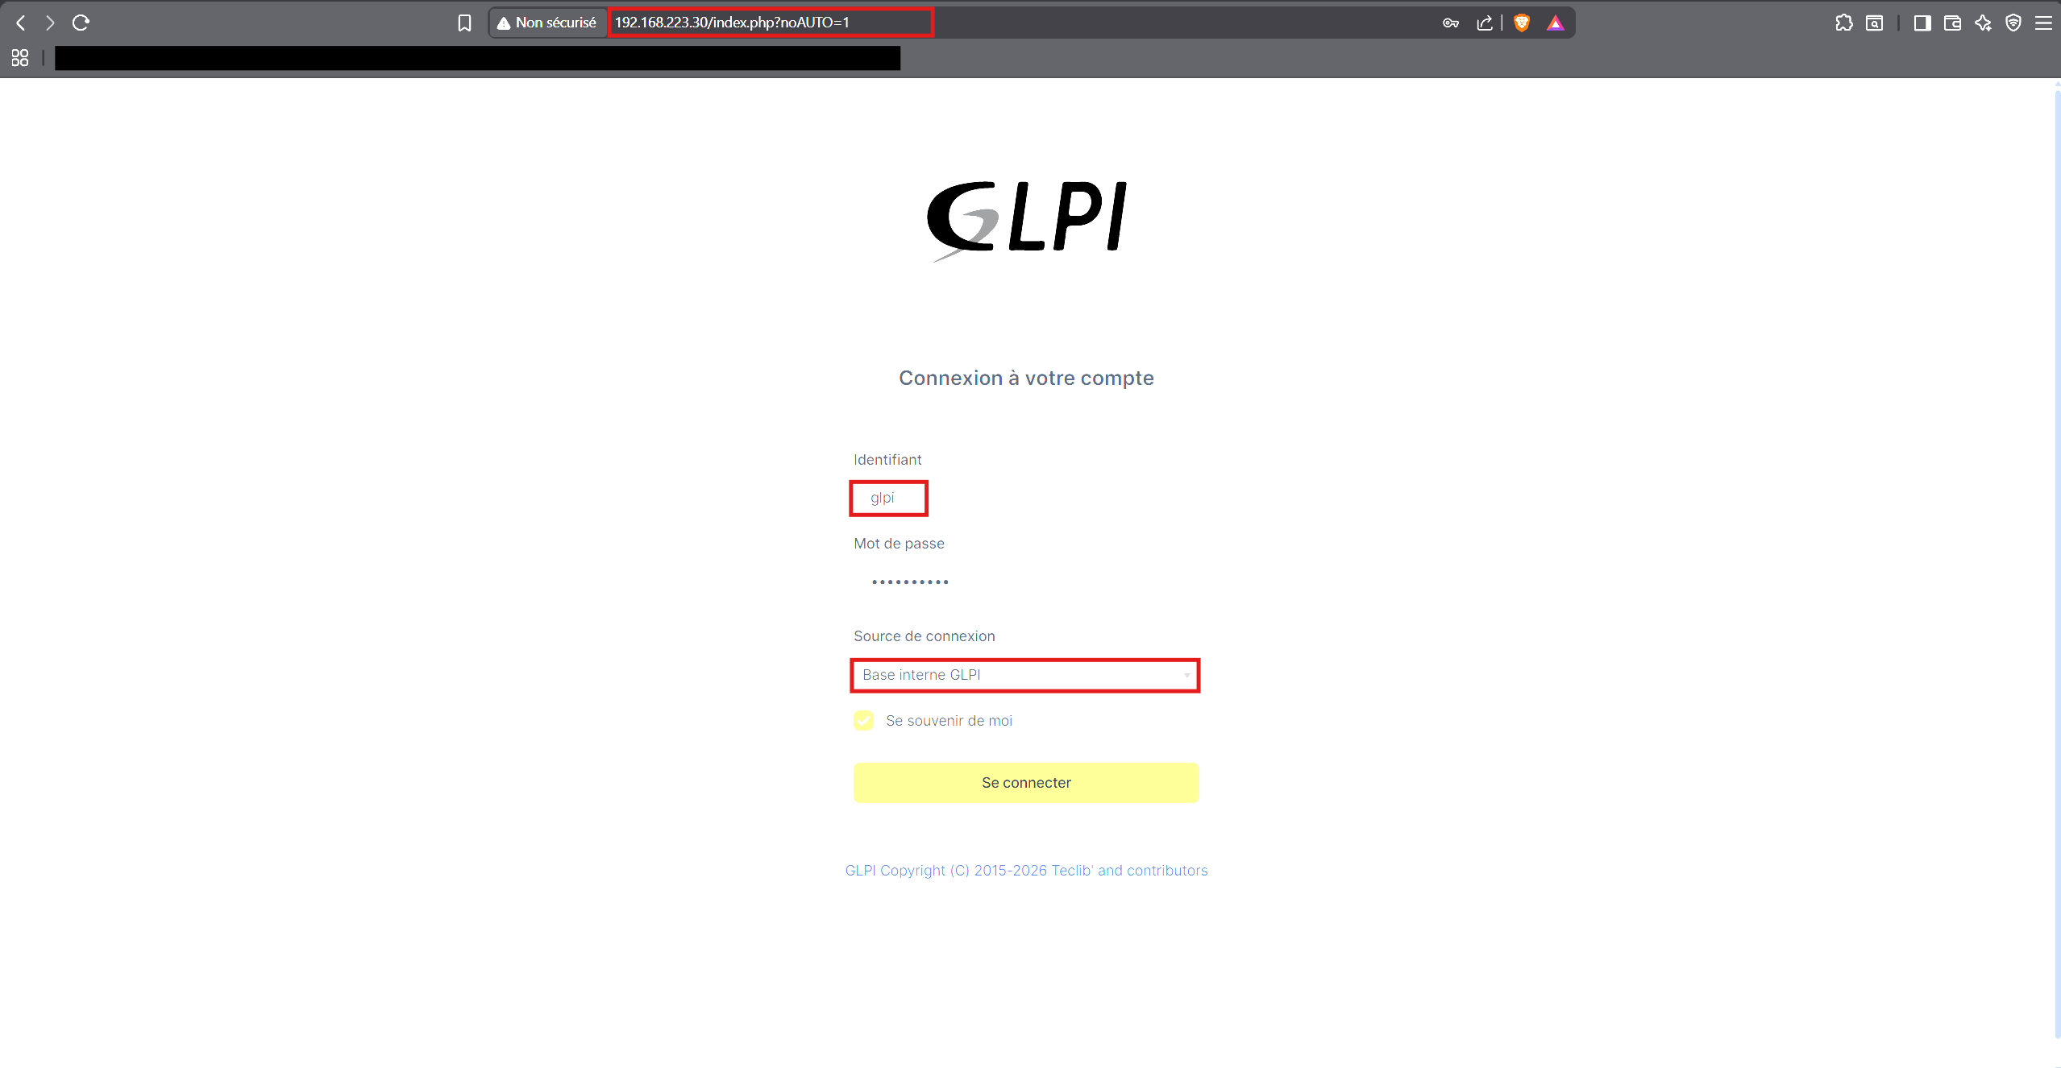
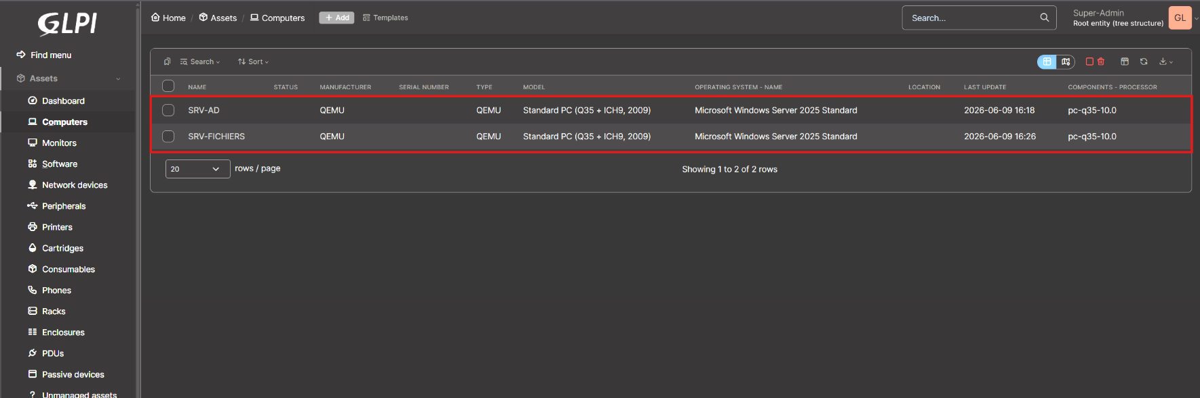
Et on voit bien nos deux serveurs dans l’inventaire :

Toutes les GPO sont maintenant configurées sur notre Active Directory, il ne reste plus qu’à configurer les sauvegardes.

- Gestion des sauvegardes
Afin d’éviter les pertes de données et une perte de disponibilité de notre serveur, nous devons configurer une stratégie de sauvegarde. Pour cela nous allons utiliser la fonctionnalité Sauvegarde Windows Server qui a été installée précédemment :
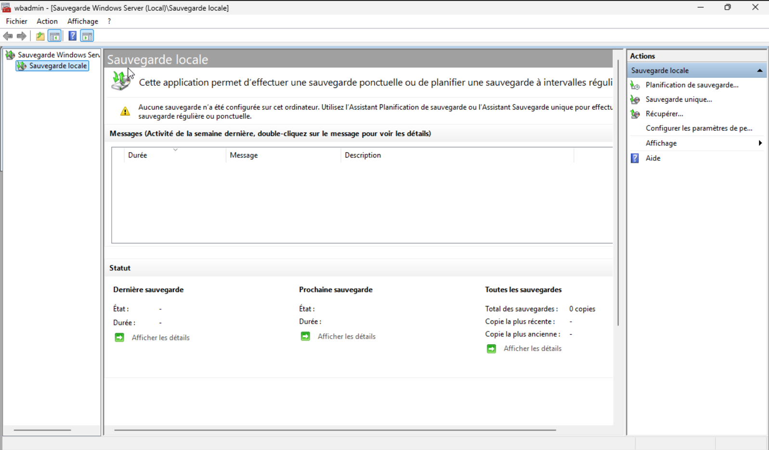
Nous allons configurer une sauvegarde complète du serveur :
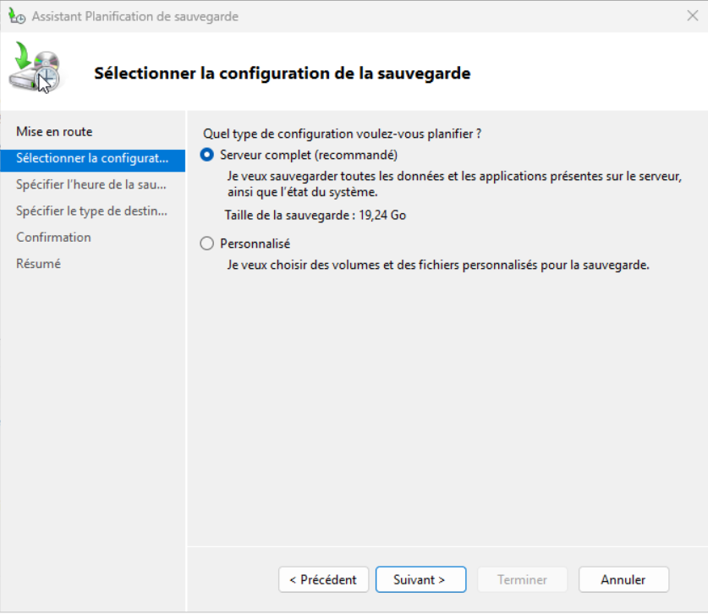
Celle-ci s’effectuera tous les jours à 5h00 du matin :
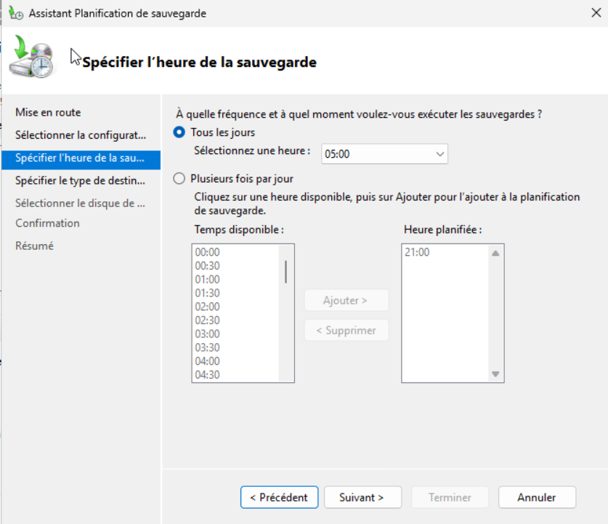
Nous choisissons vers un disque dur dédié :
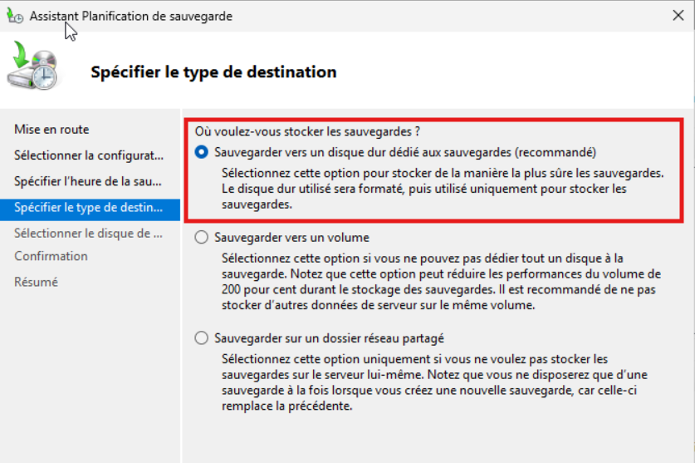
Pour cela il faut ajouter un disque dur sur notre VM depuis Proxmox :
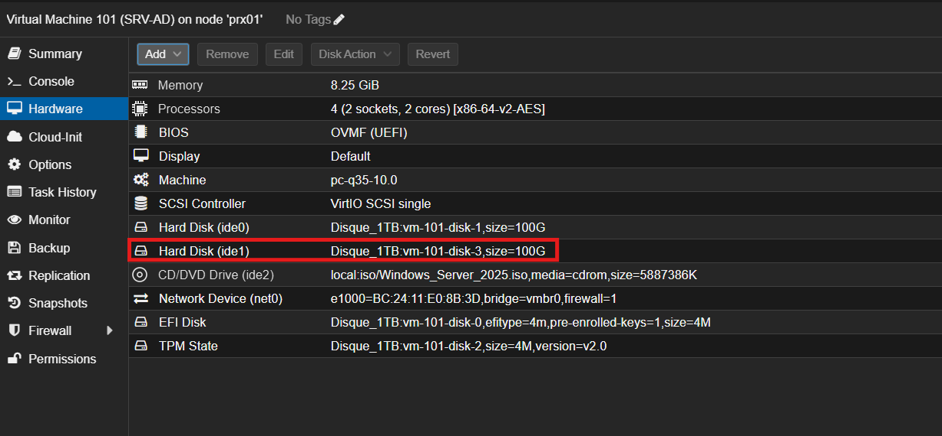
Ce disque fait 100 Go et sera réservé aux sauvegardes du système.
On a maintenant :
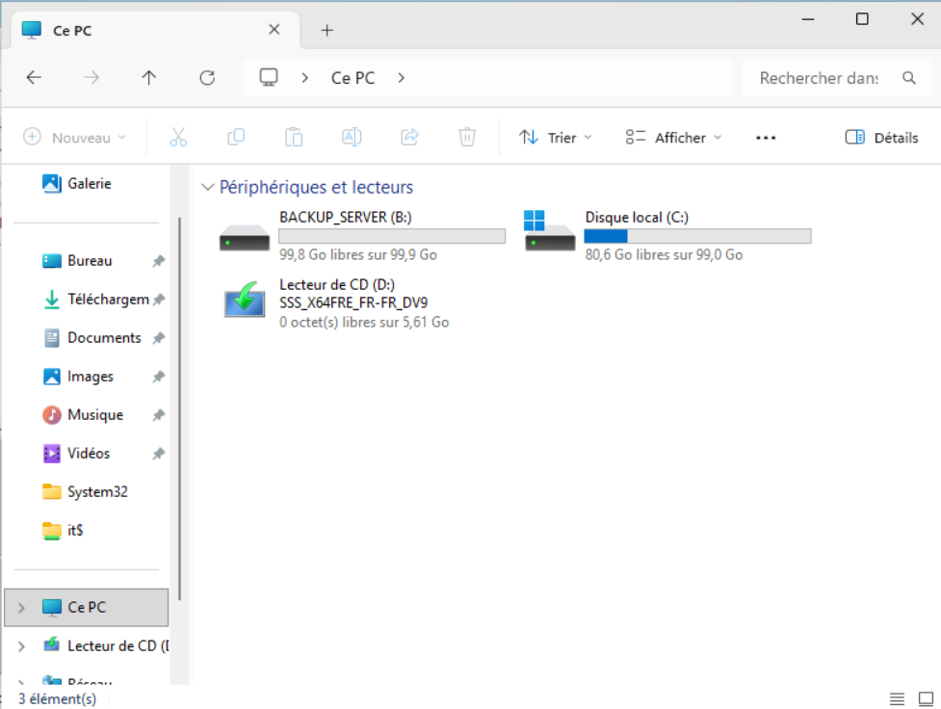
On retourne sur notre console de sauvegarde et on choisit notre nouveau disque.
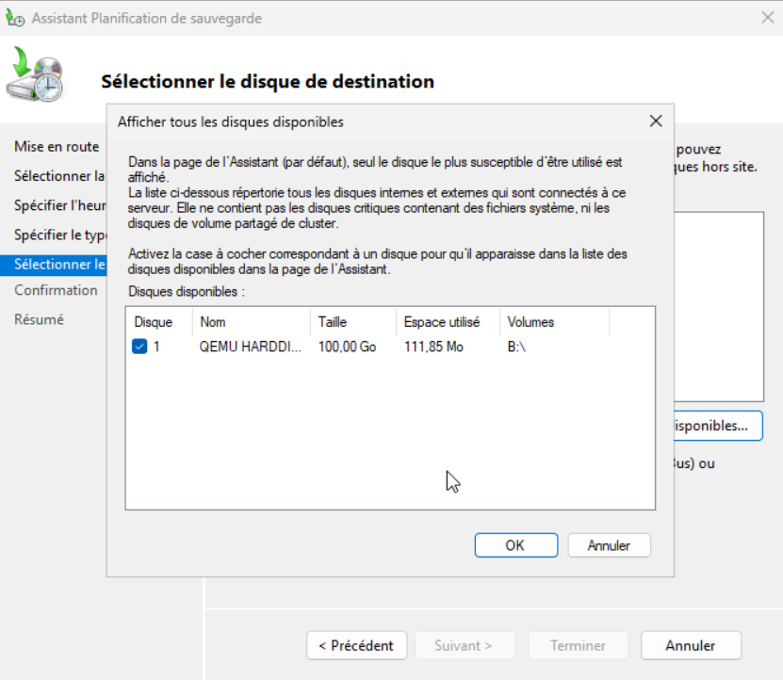
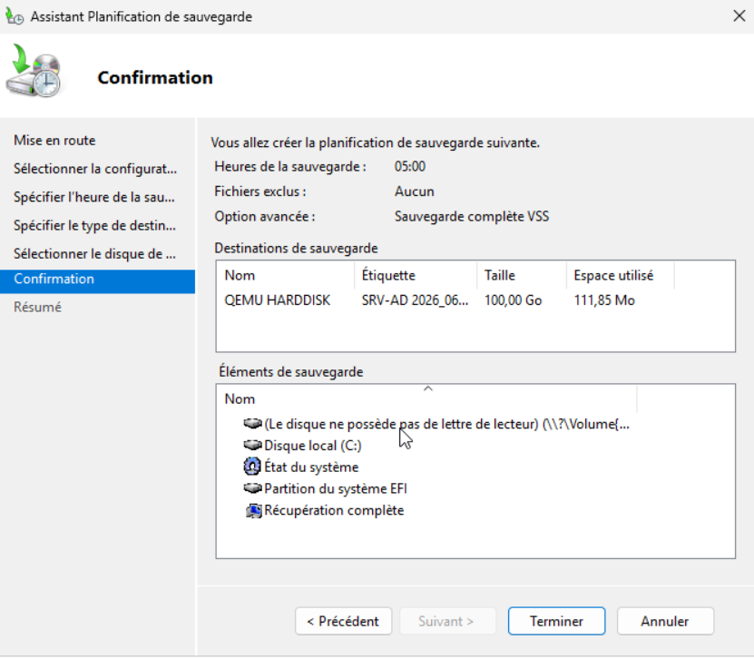
La stratégie est configurée, on peut le vérifier avec le planificateur de tâches :
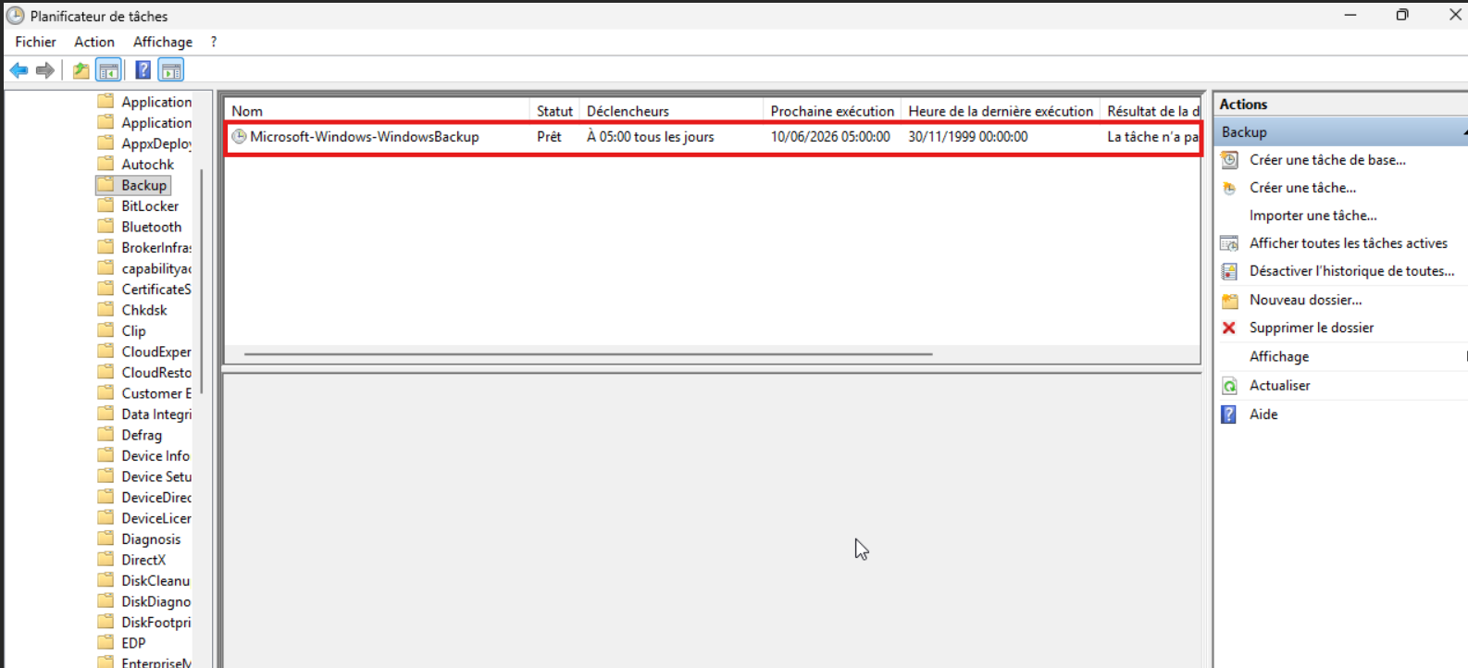

Configuration d’un serveur de fichiers
- Liaison avec le serveur principal
Nous allons créer une nouvelle machine virtuelle qui servira au stockage de fichiers et sera considéré comme un contrôleur de domaine secondaire
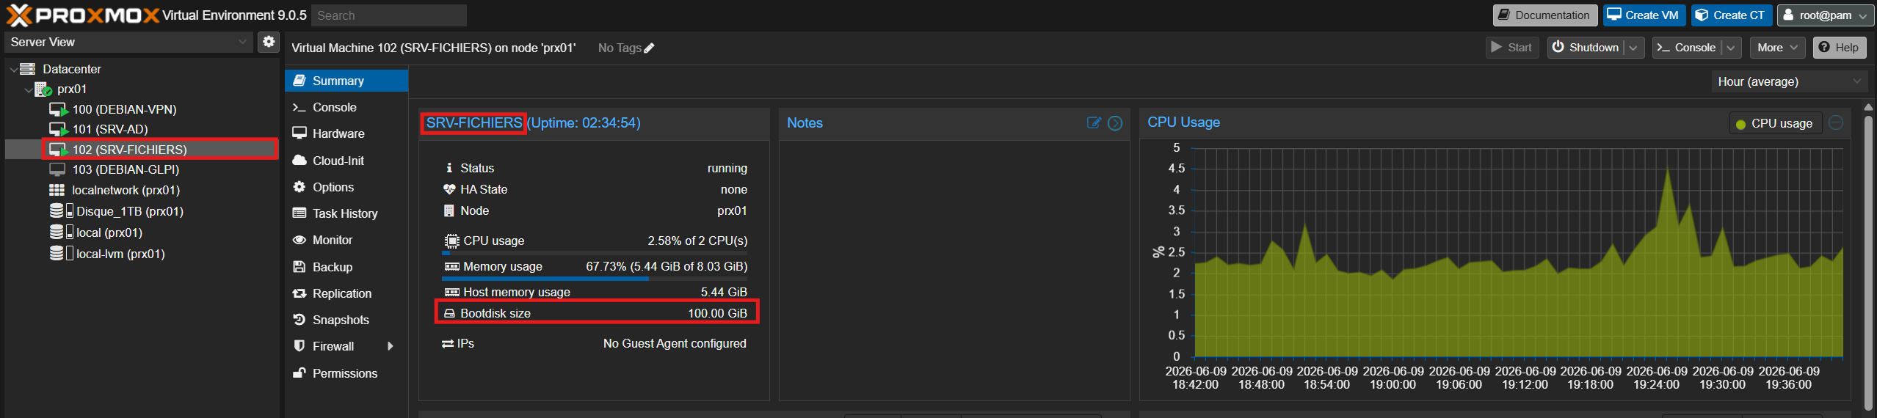
Nous allons installer le rôle Active Directory comme avec le serveur principal :
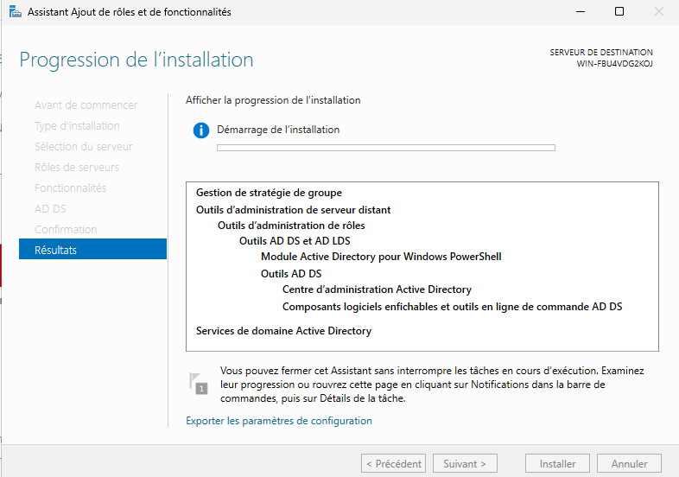
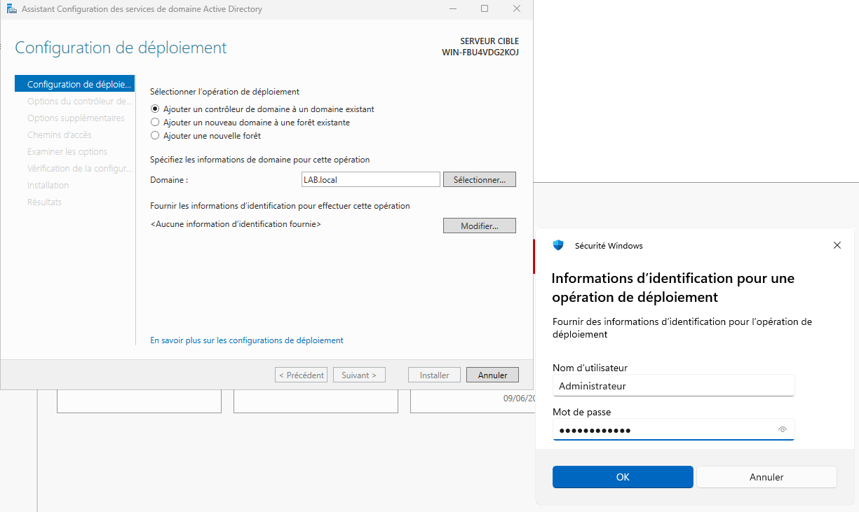
Cette fois-ci il faut choisir « Ajouter un contrôleur de domaine à un domaine existant » car notre serveur principal est configuré.
Après redémarrage du serveur on peut vérifier s’il est bien à présent dans le domaine LAB :
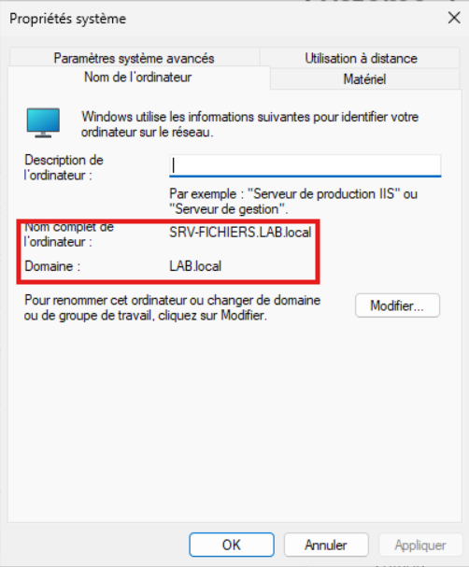
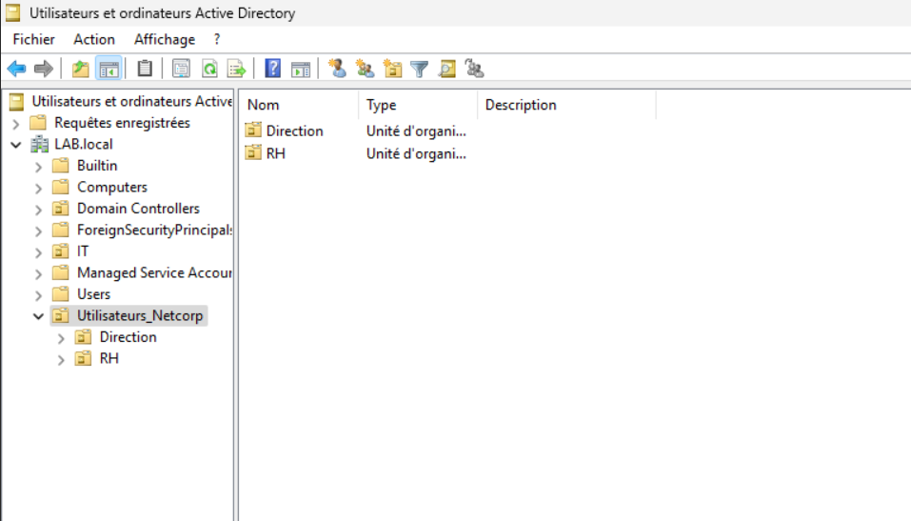
On rajoute aussi l’adresse IP statique de notre serveur qui est 192.168.223.20 :
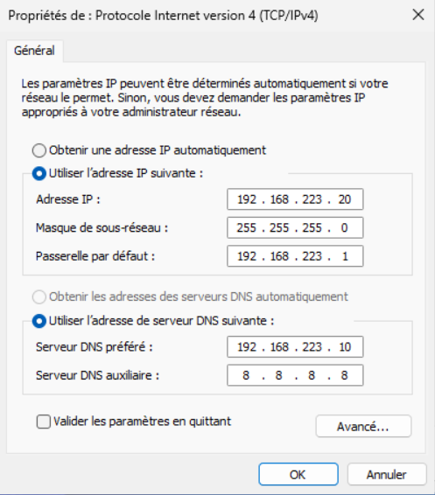
- Création d’un partage de fichiers
Nous devons maintenant créer nos dossiers qui serviront pour le partage de fichiers des deux services (RH et Direction). Pour cela nous allons créer à la racine de notre disque C du serveur de fichiers un dossier nommé « SHARES » avec dedans un dossier RH et un dossier Direction :
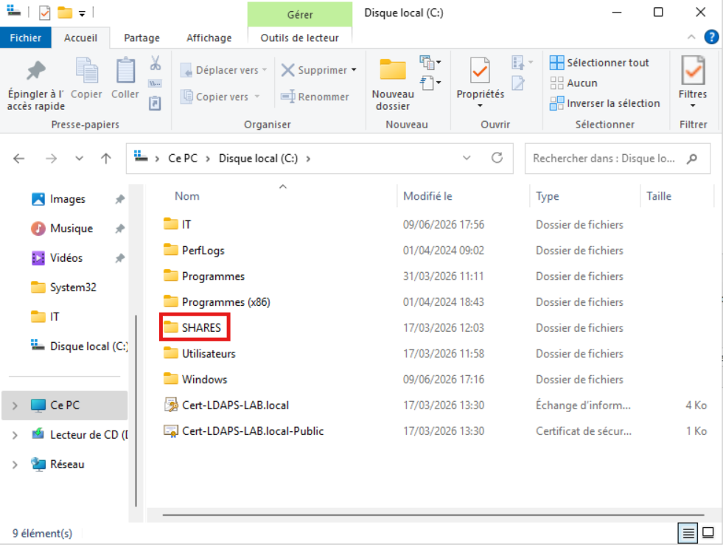
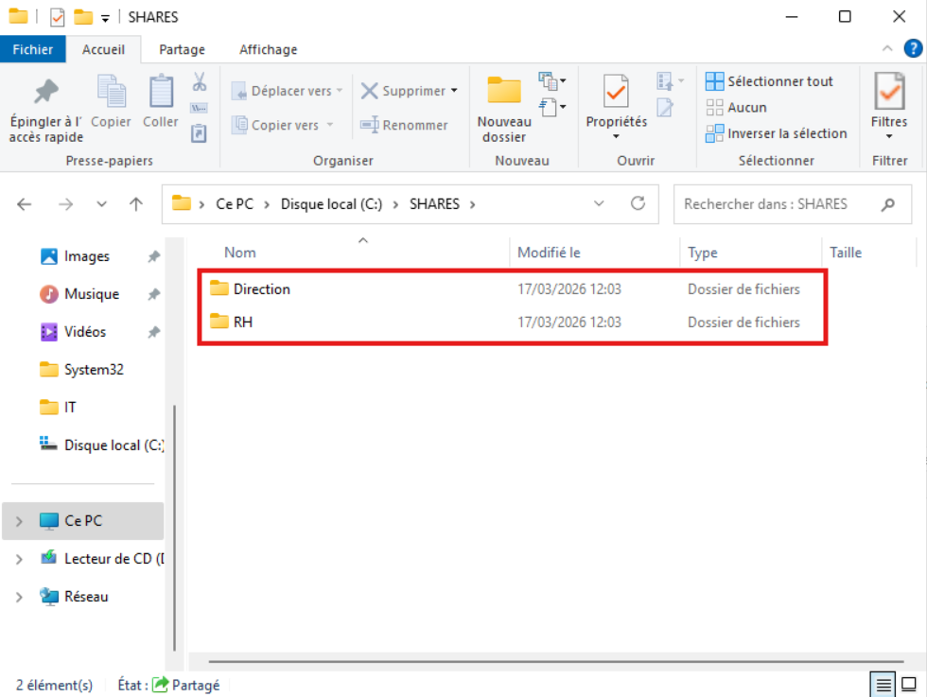
Il faut maintenant partager le dossier « SHARES » sur le réseau :
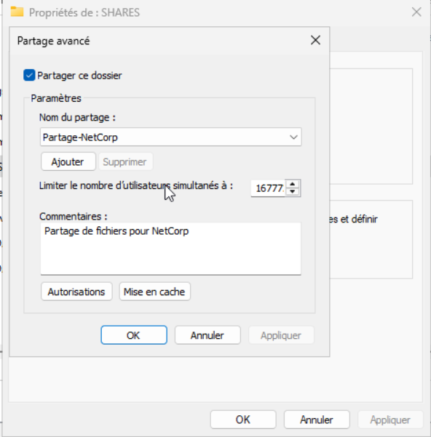

De plus, nous allons créer un dossier IT qui permettra de stocker le fond d’écran de Netcorp, un fichier d’installation de GLPI et d’autres documents qui pourraient être utiles au service technique :
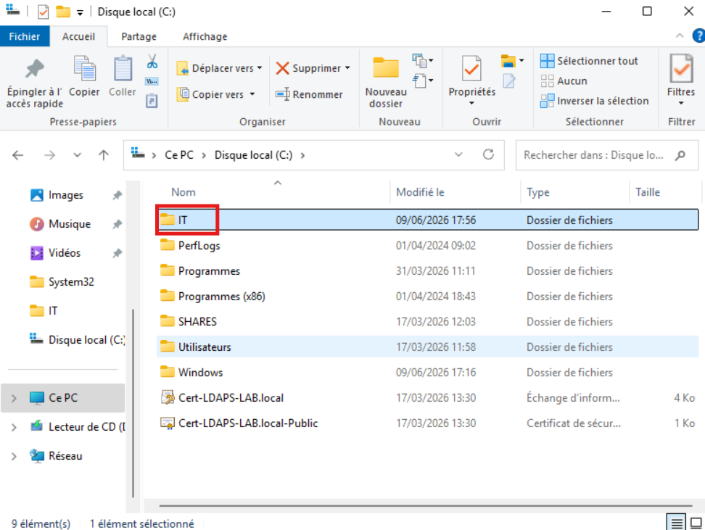
Nous allons définir le nom du partage en tant que « IT$ ». En effet, le dollar à la fin du nom permet de masquer ce partage sur le réseau, ce qui est utile ici car seul le service technique doit y accéder et voir ce partage.
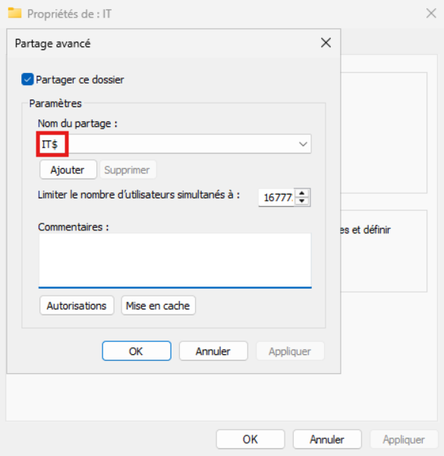
Pour finir il faut ajouter dans les autorisations les utilisateurs du domaine ainsi que les ordinateurs en lecture uniquement. En effet, les GPO configurées vont utiliser ce partage et nécessite de configurer ces autorisations :
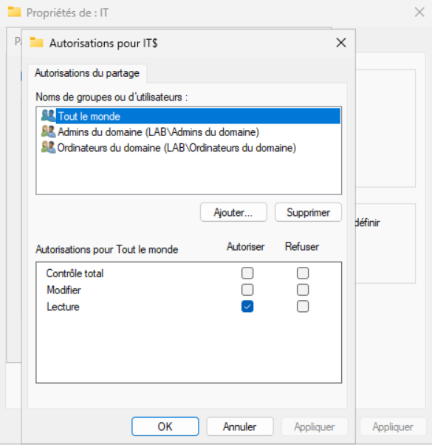
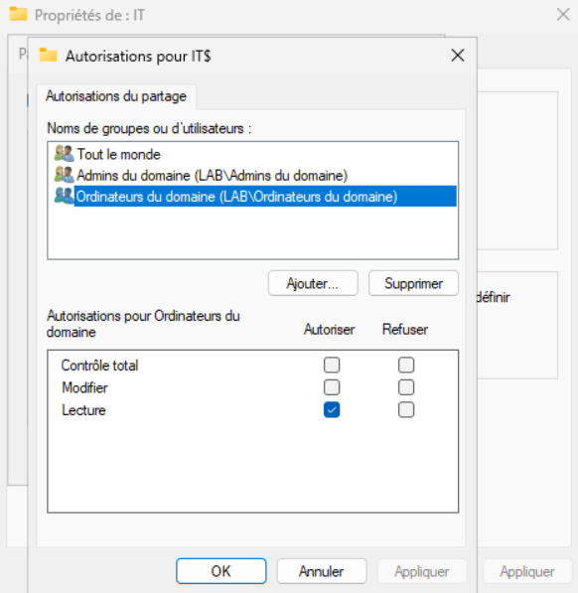
- Gestion des accès
Nous devons créer deux groupes qui faciliteront la gestion des accès aux partages. Pour cela nous allons créer un groupe nommé GRP_Direction pour le service Direction et un groupe nommé GRP_RH pour le service RH :
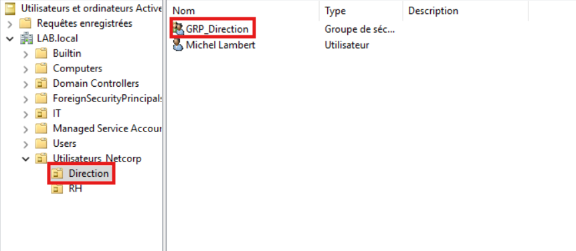
Il ne reste plus qu’à ajouter les membres des services correspondants dans le bon groupe :

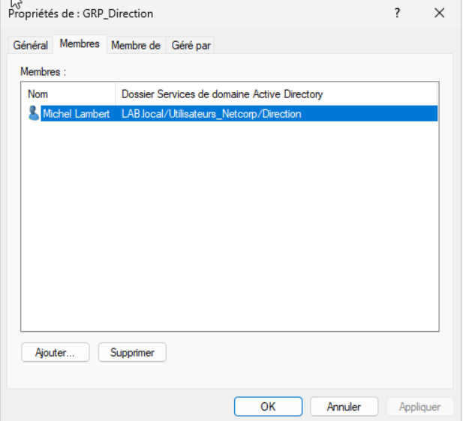
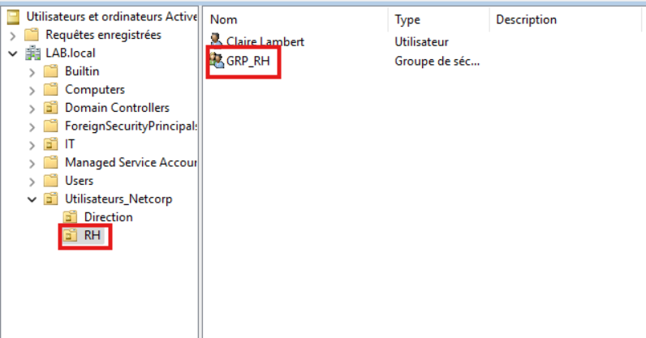
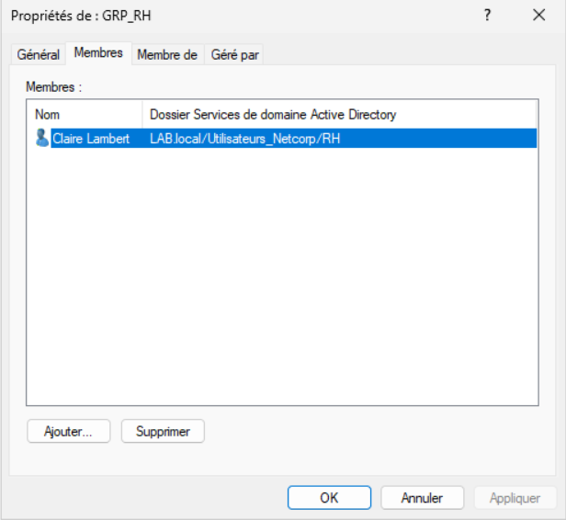
Il faut maintenant rajouter les deux groupes des deux services avec les droits en lecture uniquement :
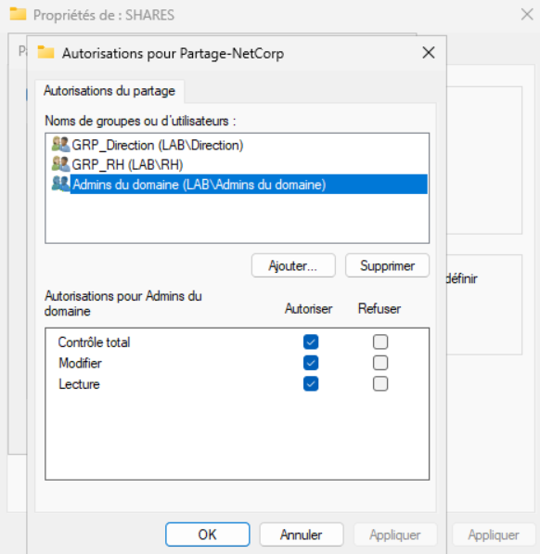
Ensuite on va attribuer les droits correspondants pour les deux dossiers des services :
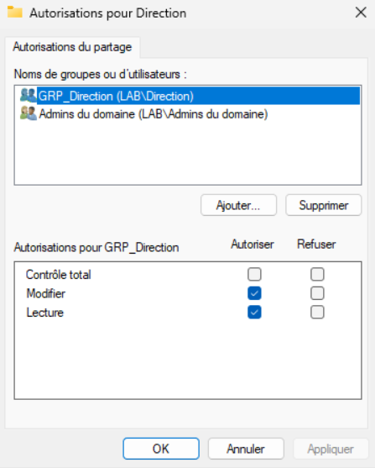
Pour le dossier Direction, le groupe GRP_Direction est le seul groupe avec les administrateurs à accéder et pouvoir modifier le dossier Direction.
On réalise la même manipulation pour le dossier RH :
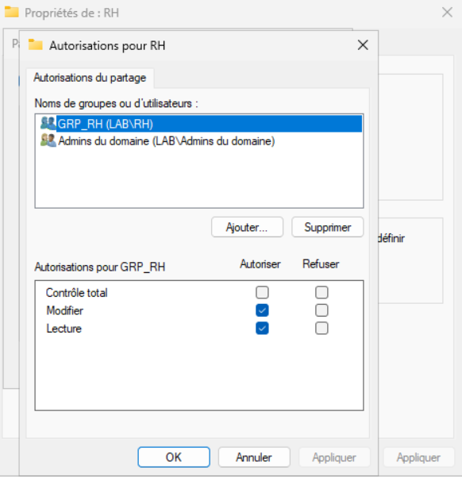
Depuis notre serveur AD principal on peut faire le test de se connecter aux partages :
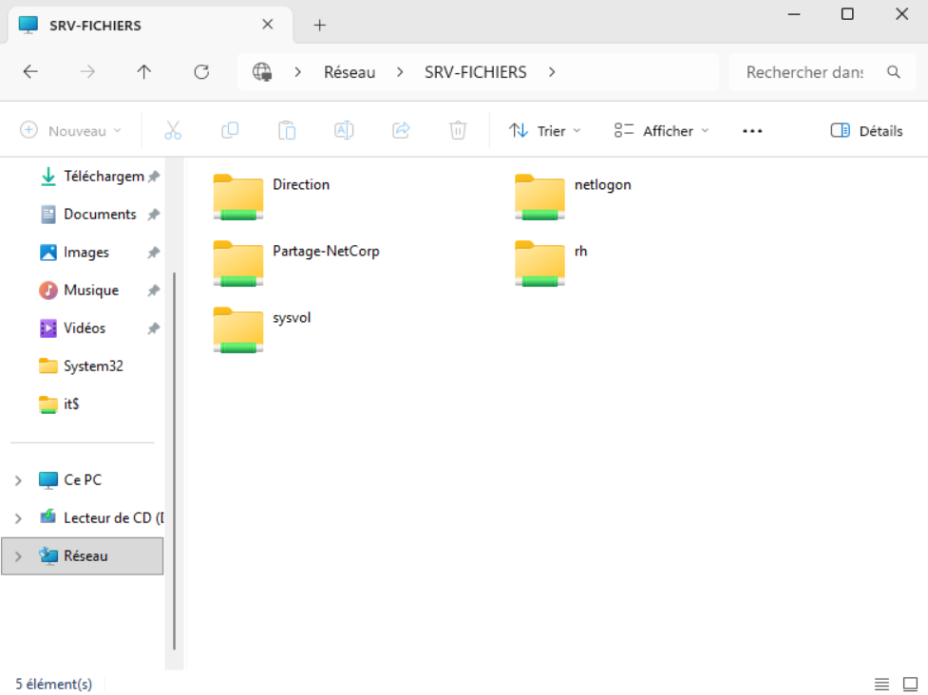
On voit bien tous nos partages car nous sommes en administrateur sauf le partage IT$ qui est masqué.
- Gestion des sauvegardes
Nous allons effectuer la même stratégie que sur le serveur AD principal mais aussi la configuration des clichés instantanés (Volume Shadow Copy Service) qui permettra une restitution plus rapide au service technique si un fichier du partage est perdu ou corrompu :
Nous configurons d’abord la stratégie commune :
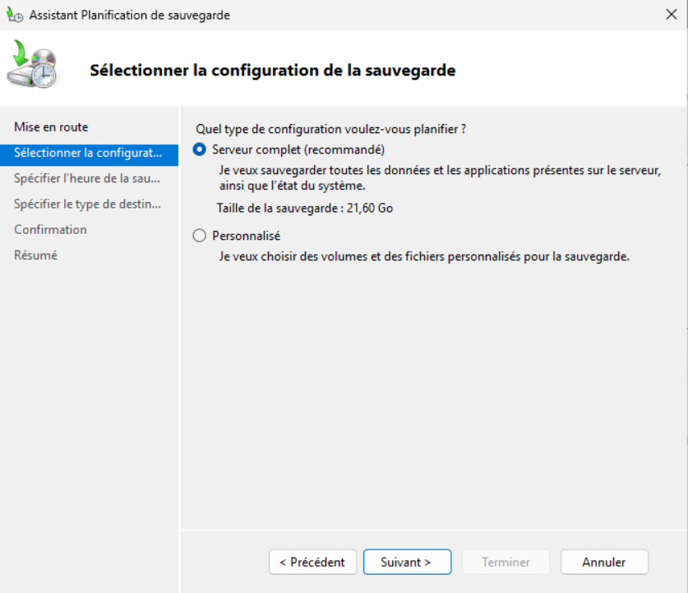
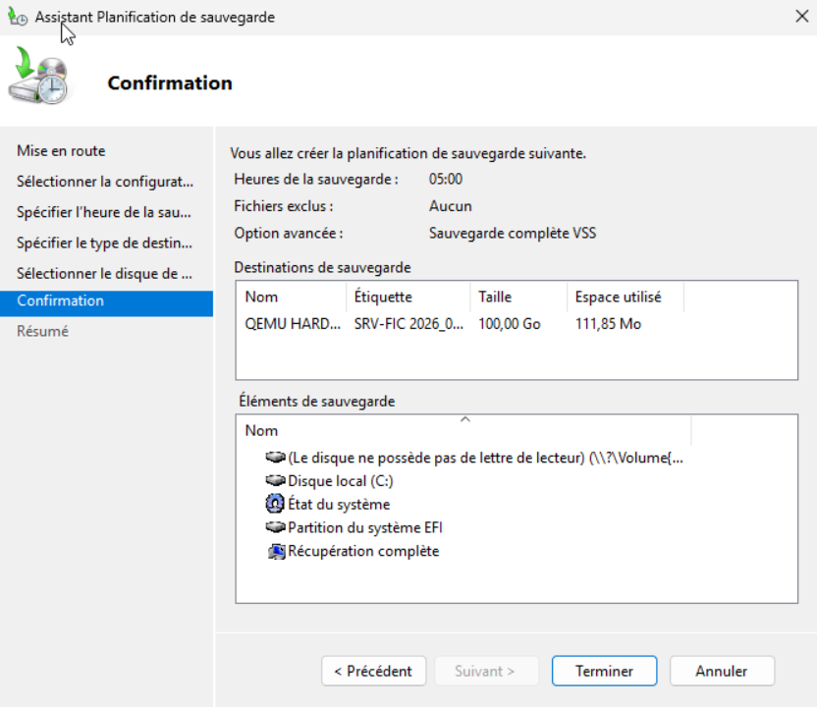
Nous configurons maintenant les clichés instantanés (Volume Shadow Copy Service) qui est un outil proposé par Microsoft afin de sauvegarder les données sans avoir besoin de fermer les applications mais aussi de les restaurer très rapidement ce qui peut s’avérer utile pour un technicien. Pour cela on ajoute un nouveau disque de 100 Go qui sera nommé VSS et servira uniquement à cette stratégie :
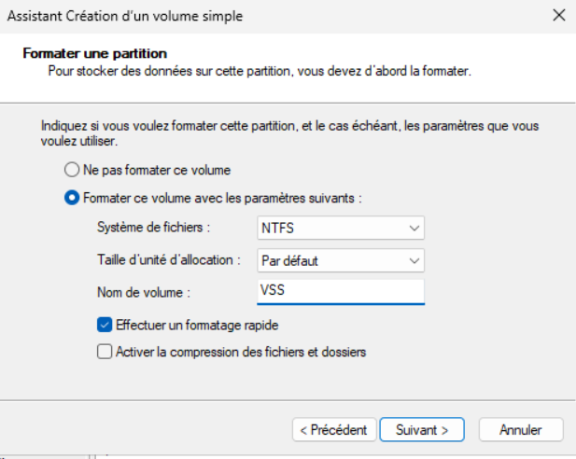
On configure ensuite les clichés instantanés :
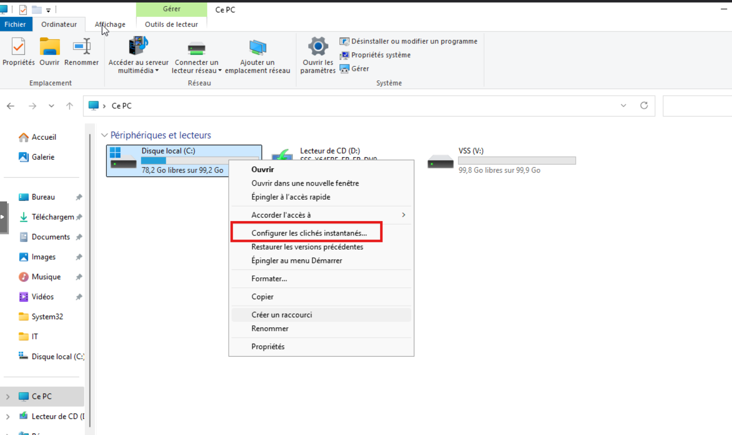
On configure le disque V correspondant au disque VSS pour enregistrer le disque C :
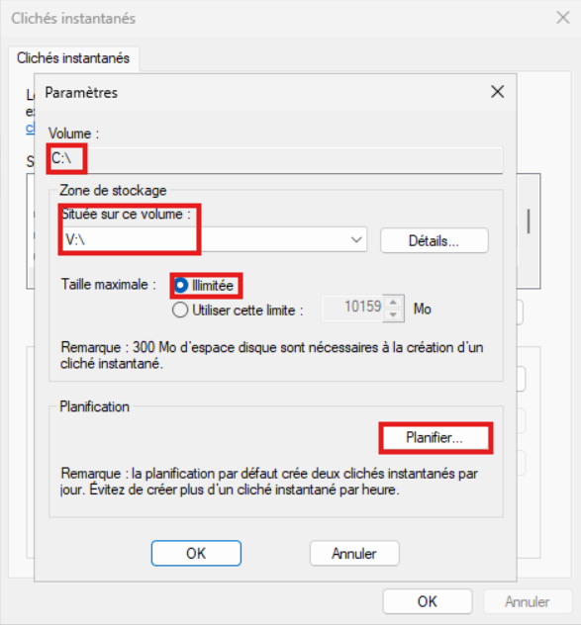
Les clichés instantanés permettront de restaurer les données à partir de 07h00 ou 14h00 du lundi au vendredi de chaque semaine :
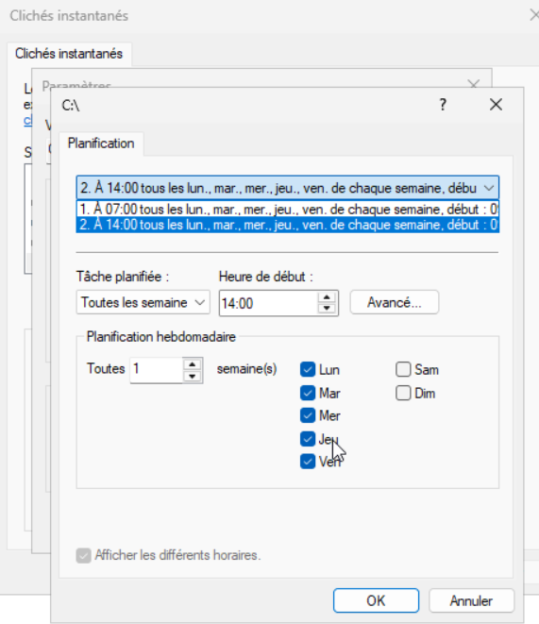
En cliquant ensuite sur « créer » on peut exécuter dès maintenant un cliché instantané afin de tester notre configuration :
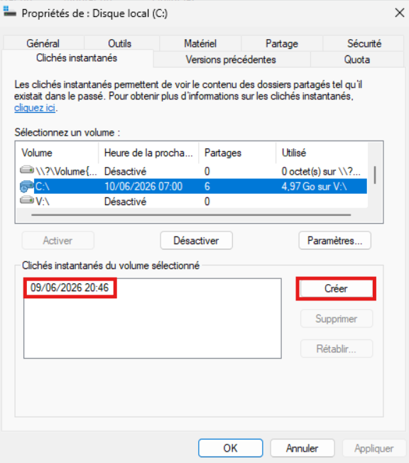
On voit bien une version précédente de disponible pour chaque partage :
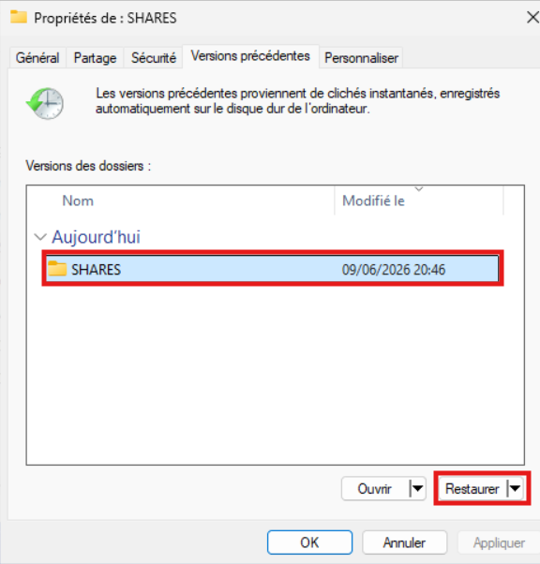

Configuration de GLPI avec Docker
- Installation et configuration de Debian
Pour installer Debian on récupère l’ISO depuis le site officiel : https://www.debian.org/download.fr.html
Ensuite depuis Proxmox on rajoute notre VM :
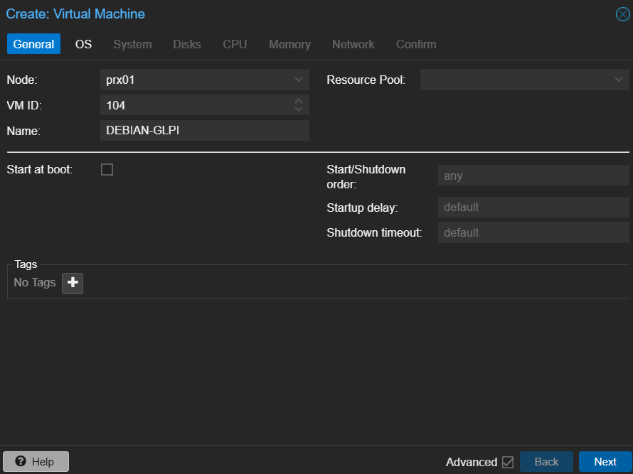

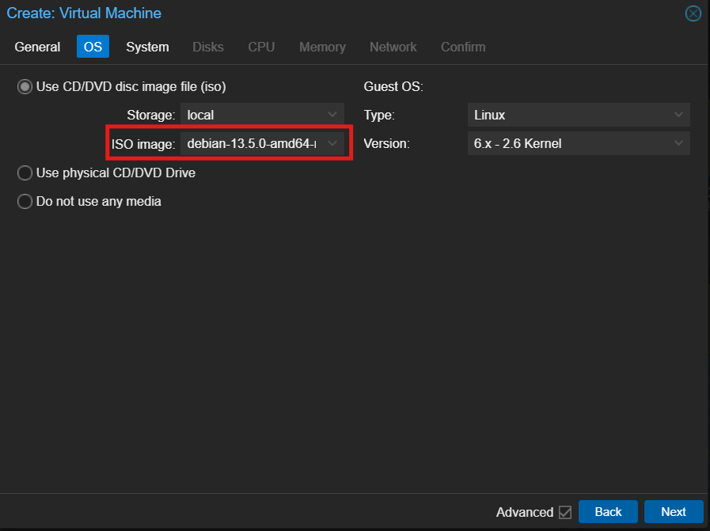
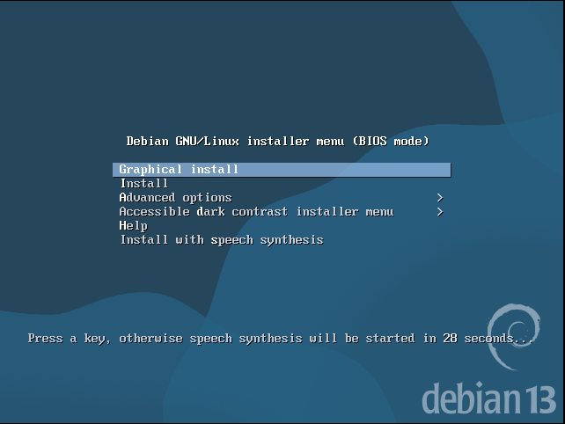
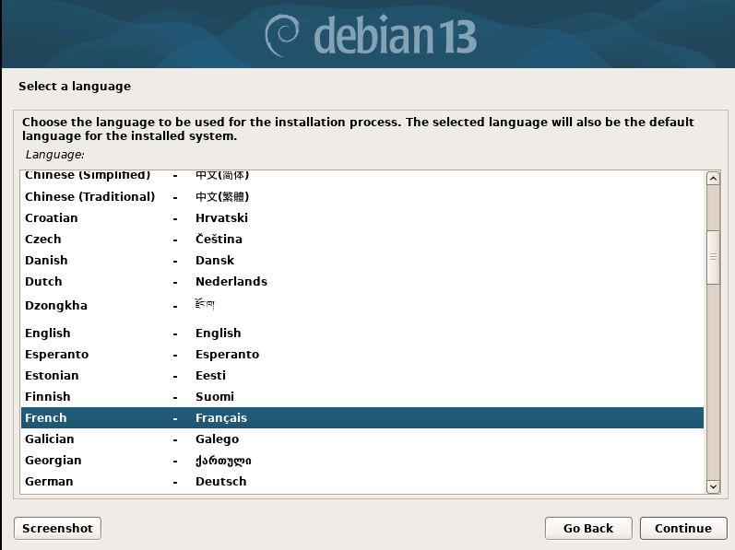
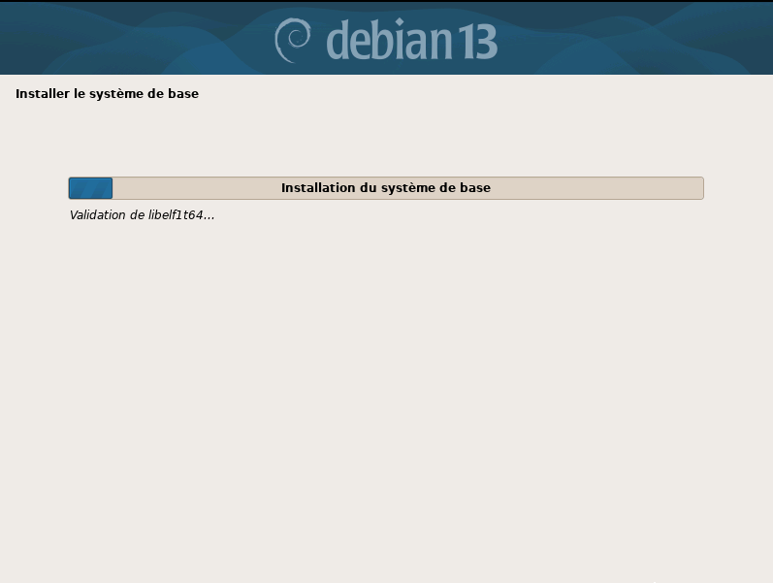
- Installation de Docker et GLPI
Nous devons à présent installer Docker qui n’est pas configuré par défaut sur Debian 13 :
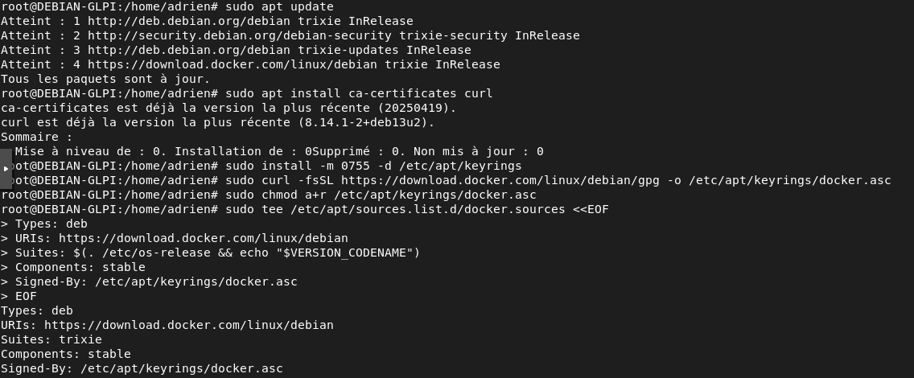
Commandes effectuées sur cette capture (documentation officielle Docker):
sudo apt update
sudo apt install ca-certificates curl
sudo install -m 0755 -d /etc/apt/keyrings
sudo curl -fsSL https://download.docker.com/linux/debian/gpg -o /etc/apt/keyrings/docker.asc
sudo chmod a+r /etc/apt/keyrings/docker.asc
sudo tee /etc/apt/sources.list.d/docker.sources <<EOF
Types: deb
URIs: https://download.docker.com/linux/debian
Suites: $(. /etc/os-release && echo "$VERSION_CODENAME")
Components: stable
Signed-By: /etc/apt/keyrings/docker.asc
EOF
sudo apt install docker-ce docker-ce-cli containerd.io docker-buildx-plugin docker-compose-plugin
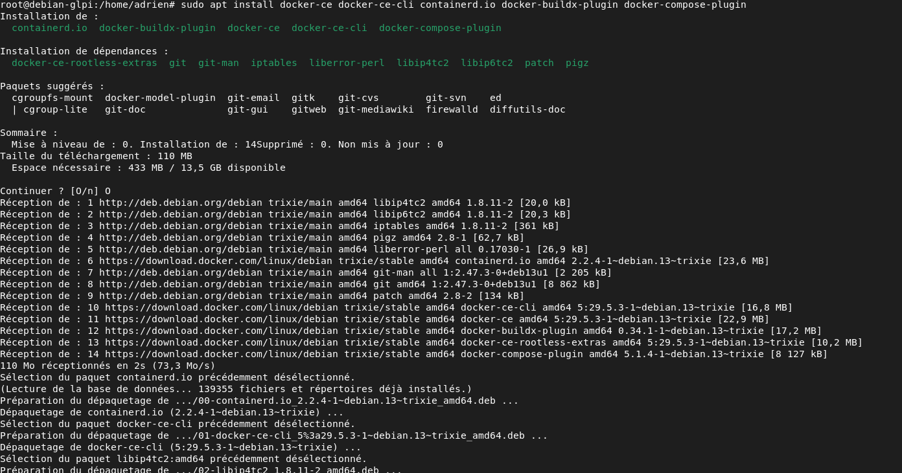
On vérifie si Docker est installé :
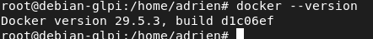
Nous devons maintenant configurer notre dossier docker-glpi avec les fichiers de configuration. Pour cela le site Officiel de GLPI propose une documentation sur le lien suivant : https://help.glpi-project.org/tutorials/fr/procedures/running_glpi_on_docker
Nous allons créer notre dossier au chemin suivant : /home/adrien/docker-glpi
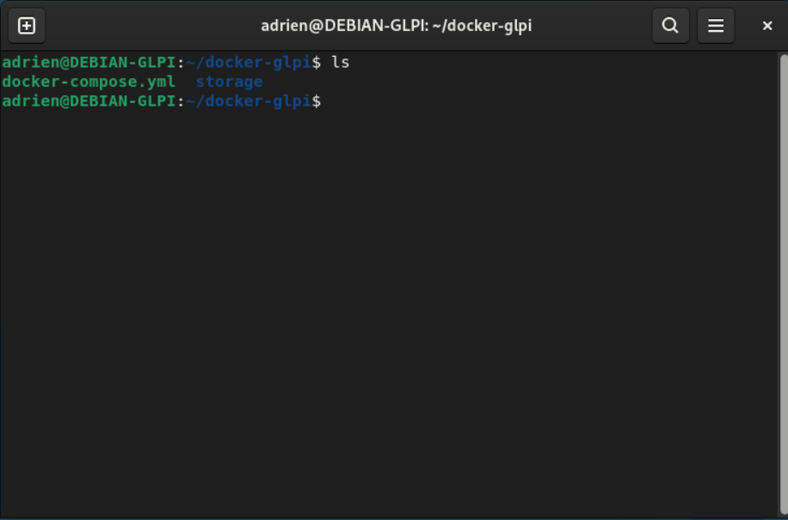
Nous allons ensuite créer le fichier docker-compose.yml avec la documentation de GLPI :
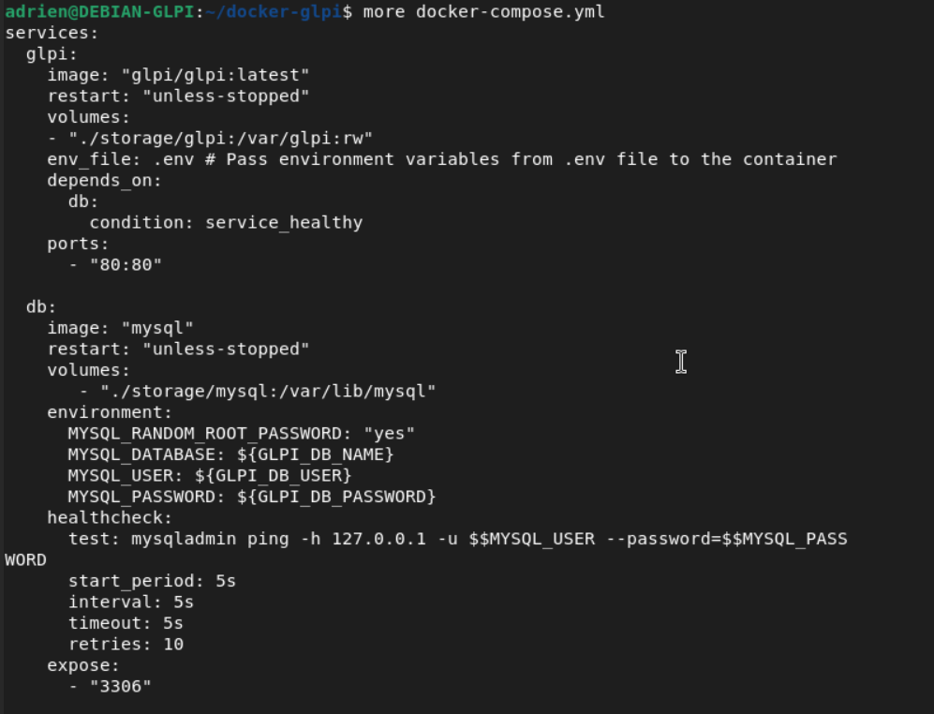
Et un fichier « .env » avec les identifiants de la base de données :
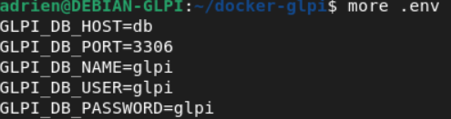
Le mot de passe a ensuite été changé :
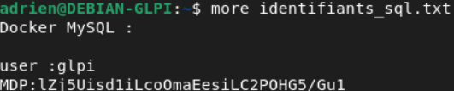
On configure ensuite pour démarrer les conteneurs par défaut au démarrage de la machine virtuelle :
sudo docker update --restart unless-stopped 1aca0fa98a21
sudo docker update --restart unless-stopped a664fbf27645
- Vérification et déploiement GLPI
On test ensuite en local l’accès Web sur l’URL suivante : http://localhost (renvoie sur la machine elle-même)
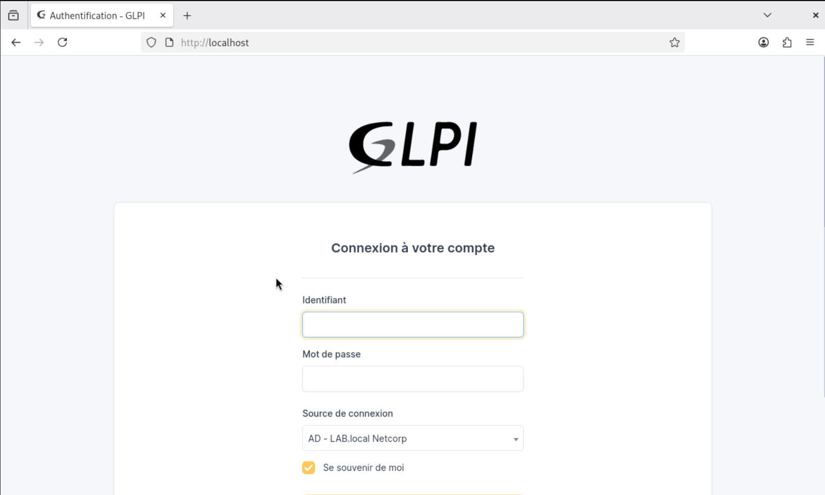
On tombe bien sur l’accès Web GLPI. Les identifiants par défaut sont glpi/glpi.
Ces identifiants ont été changés par :
Identifiant :glpi
MDP :qj52ro59&*
Les autres comptes secondaires ont été désactivés.
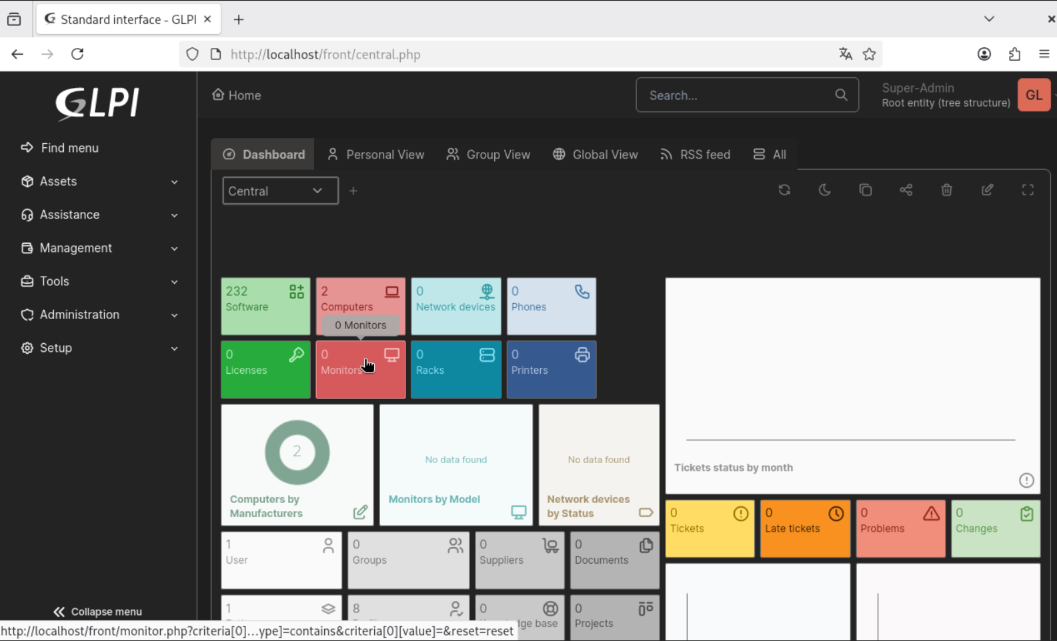
Nous devons à présent activer l’inventaire pour joindre les postes de l’entreprise à ce serveur :
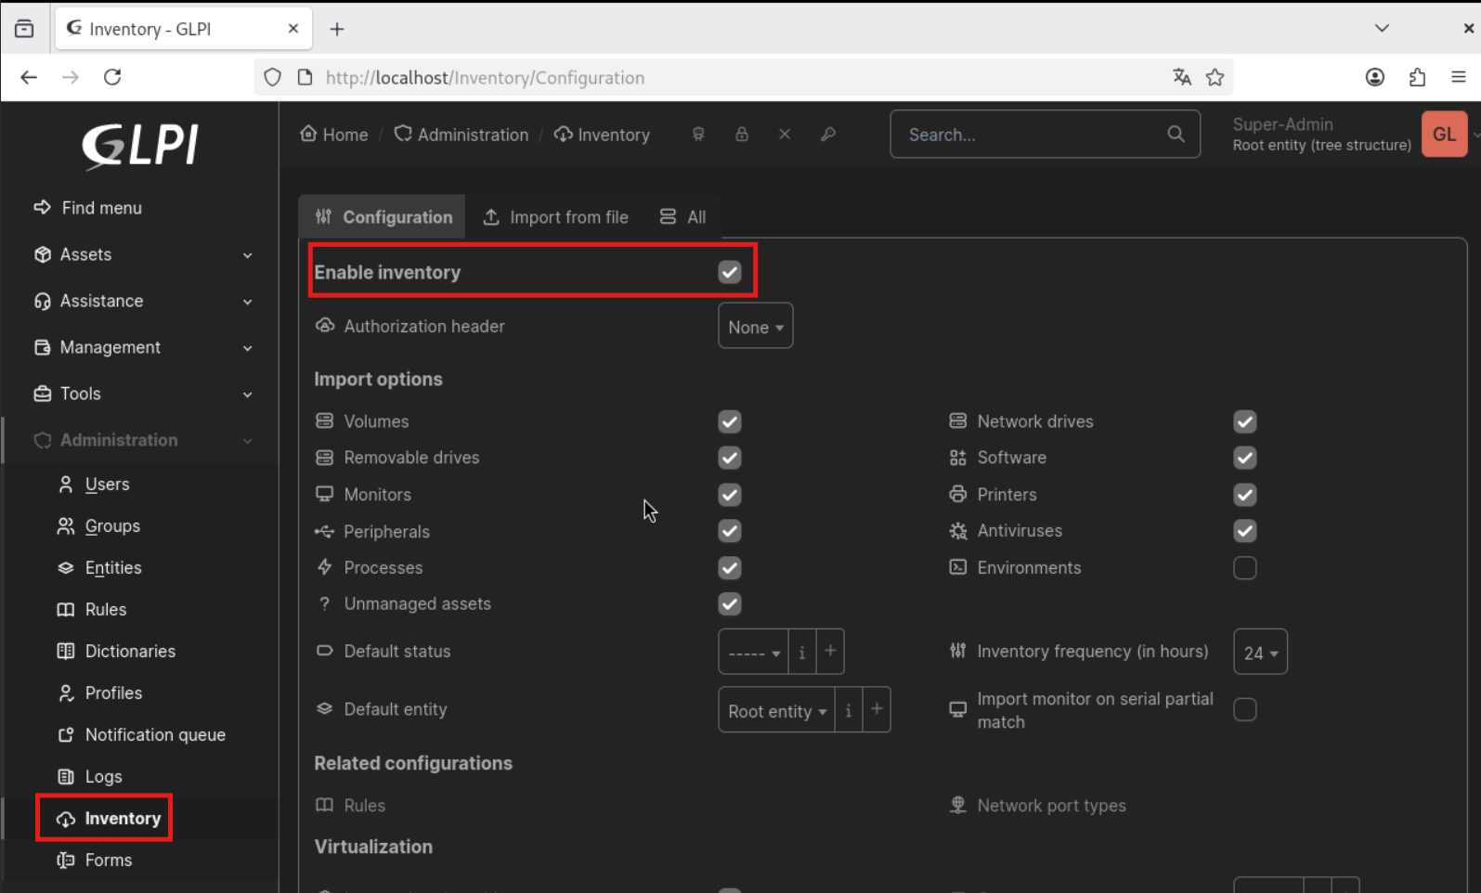
Ensuite grâce à la GPO configurée, on déploie GLPI sur le parc informatique et on vérifie les machines qui remontent :
